深圳市现代渔业发展规划
（2022-2025年）

深圳市规划和自然资源局
二〇二二年九月

前 言
渔业是农业农村经济的重要组成部分，对保障国家粮食安全、促进民生发展、服务政治外交大局等具有重要意义。2021年12月29日，《“十四五”全国渔业发展规划》正式印发，提出了渔业五年促转型、十年出成效、十五年谋长远的总体思路。
深圳是我国毗邻南海的全国经济中心城市，2018年，国家赋予深圳全球海洋中心城市建设的新使命，渔业发展迎来了崭新的历史机遇。围绕“一带一路”倡议、粤港澳大湾区发展战略及全球海洋中心城市建设要求，利用优化整合后的海洋渔业管理平台，2020年深圳启动了本次规划编制工作，主动谋求现代渔业的新发展之路。
充分认识当前国际竞合格局剧烈变化、新冠疫情持续影响、消费市场更迭升级等宏观形势，本规划立足深圳现代渔业转型阶段的主要特征与关键问题，以推动供给侧结构性改革、实现渔业高质量发展为出发点，紧密对接国家、省“十四五”渔业发展规划要求，衔接全市海洋经济“十四五”规划部署，提出了现代渔业发展的总体目标，按照创新引领、绿色发展、民生优先、开放共享、产城协调的原则，对渔业产业、消费、文化、国际合作、资源保护、基础设施、管理机制等关系渔业发展的关键领域进行系统部署。本规划是“十四五”期间深圳市渔业发展的全局性、系统性规划，是新时代深圳渔业发展的纲领性文件和政府决策的重要依据。
目 录
一、 发展基础 1
(一) 渔业发展历程 1
(二) 现状总体情况 2
(三) 问题与挑战 6
(四) 优势与机遇 8
二、 总体要求 10
(一) 指导思想 10
(二) 基本原则 10
(三) 目标指标 11
三、 主要任务 14
(一) 增强现代渔业产业竞争力 14
(二) 提升大湾区居民渔业获得感 19
(三) 彰显现代渔业文化软实力 22
(四) 提高渔业发展国际开放度 26
(五) 促进渔业资源可持续发展 28
(六) 增强渔业基础设施支撑能力 30
(七) 提高渔业综合管理现代化水平 34
四、 重点工程 36
(一) 国家级示范工程 36
(二) 区域性标杆项目 38
(三) 市级重点工程 40
五、 保障措施 44
(一) 组织保障 44
(二) 政策保障 44
(三) 资金保障 44
(四) 人才保障 45
附图 46
附表：重点工程一览表 53
附录：目标指标说明 63

发展基础

渔业发展历程
特区成立以前，渔业是经济发展重点。深圳位于珠江东岸，面向南海，江河纵横、海岸线曲折、滩涂延绵成片，长期以发展渔业和种植业为主，盛产食盐、香料、珍珠。20世纪六七十年代，大鹏东山珍珠养殖场是“南珠”主要产地之一，宝安“沙井蚝”占广东省蚝产量50%以上。渔民在珠江口等近岸海域生产活动，在沿海地区散落建立了传统渔村，并聚集了一批港澳流动作业的特殊渔民群体，对地区团结稳定产生了重要意义，使得深圳渔业具备了更丰富的内涵。
特区快速发展，传统渔业日渐萎缩。特区成立后，以高新技术为特色的工业蓬勃发展，第一产业在国民经济中的比例急剧下降。由1979年的37%降至1998年的不足1%。90年代开始，陆海养殖面积持续缩减，近海渔业资源量减少，以空间资源和渔业资源为基础的传统近岸养殖与捕捞业均面临发展危机。快速城市化进程改变了原有传统渔民社会，传统渔村消失、传统渔业衰退已不可逆转。1994年第一家远洋渔业公司企业——深圳市远洋渔业公司正式注册成立，标志着深圳由传统渔业迈向了现代渔业发展的新阶段。
迈向新发展阶段，渔业发展加速转型。传统渔业发展难以为继的形势下，2004年深圳提出了渔业调结构和“走出去”的发展思路，引导传统养殖转移，重点扶持远洋渔业发展，一跃成为广东省远洋渔业强市。2018年，深圳提出了全球海洋中心城市的建设目标，为深圳现代渔业转型升级注入新的动力，水产品消费市场规模增长，进一步促进了深圳渔业企业发展，市民海洋文化意识不断提升，对渔港渔村传统文化记忆的保护呼声持续增强，渔业发展进入加速转型期。
总体上，深圳渔业发展呈现三大趋势：一是渔业经济形态正在发生变化，由近海捕捞、养殖向深远海资源利用转型，科技、绿色的含量不断增加；二是渔业的价值由单一经济价值向民生、文化、生态等多元价值延伸，成为彰显城市特色和保障民生幸福的重要载体；三是渔与城的空间关系变化，由过去的空间争夺走向协调与共融发展。

现状总体情况
深圳渔业包括远洋渔业、近海捕捞、水产养殖、水产加工、休闲渔业等，“十三五”期间，深圳渔业积极推动“民生渔业、远洋渔业、智慧渔业、休闲渔业、生态渔业”发展，在调结构、惠民生方面取得了长足进步。2021年渔业生产总值（含深汕特别合作区）为25.1亿元，渔业生产总量为8.0万吨，其中捕捞量5.9万吨、水产养殖量2.1万吨。形成了以远洋渔业为特色、捕捞与养殖兼顾、深圳与深汕两地互补的渔业生产体系。
- 捕捞业
深圳是广东远洋渔业发展的主力军。2021年远洋渔业产值6.5亿元，远洋捕捞量3.2万吨，分别占全省65.7%、53.2%。深圳注册的远洋渔业企业有11家，在海外共设立了13个远洋渔业基地及工作办事处，注册了9家境外公司，拥有143艘远洋渔船，其中生产作业的126艘，占广东省57.5%。渔船作业范围包括太平洋、西南大西洋、印度洋公海以及太平洋岛国、东南亚、西亚、非洲等沿海国家专属经济区，初步形成了以金枪鱼延绳钓为主、围拖网作业为辅的生产体系，2021年金枪鱼捕捞量1.09万吨，占全省的78.2%，以高价值的冰鲜金枪鱼为主，在全国占据重要地位。
随着近海渔业资源保护力度的不断加大，深圳本地近海捕捞量呈现出明显下降趋势。2021年深圳近海捕捞量为2.6万吨，其中深汕特别合作区占94.6%。
- 水产养殖和苗种业
2021年，深圳市水产养殖产量2.1万吨，以海水养殖为主。从产地来看，深圳本地与深汕特别合作区产量占比约为2：8，深汕特别合作区养殖产量呈逐年上升趋势；深圳本地由于受城市建设等因素影响，养殖面积近十年急速缩减，水产养殖和苗种产业规模均有显著下降。在陆海空间资源紧约束背景下，传统池塘滩涂养殖方式逐步升级为高效集约的工厂化养殖，2021年工厂化养殖面积超过4.1万立方水体。
深圳水产苗种业曾享誉全国，优良海水种苗的引进、水产种苗繁育技术，引领了上世纪90年代全国海水养殖苗种产业化的先河，但近几年水产苗种业产值明显下降，2021年产值0.8亿元，比上年略有增加，但仍不足2016年的1/3，由全省第4位下滑至第15位，仅占全省种苗总产值的1.2%。
- 渔民和渔船
2021年深圳本地渔业人口共2299人，62%分布在大鹏新区，深汕特别合作区渔业人口约749人。在册港澳流动渔民1866人，60岁以上占比超过1/3，老龄化特征日渐明显。渔民整体文化程度较低，生产组织以个体为主，对政府补贴敏感性和依赖性强，约一半渔民表现出转产从事休闲渔业和现代化渔业的意愿。
“十三五”期间，随着传统渔民群体的减少以及国家减船转产政策的实施，深圳近海渔船总数明显缩减。2021年深圳本地渔船766艘，深汕特别合作区国库渔船497艘，港澳流动渔船854艘。渔船均以中小型为主，本地渔船小型化更突出，占比达95%，15年以上船龄的老旧渔船占比过半。
- 渔港建设
深圳拥有蛇口渔港（国家一级）、盐田渔港（国家二级）、南澳渔港（省三级）、东山渔港、深汕小漠渔港和鲘门渔港，分布有沙鱼涌等渔船靠泊点。蛇口渔港是重要水产品上岸交易点，每年上货量约10～20万吨，占深圳本地水产品消费量20%～40%。鲘门渔港基础条件较好，具备一定综合服务能力。总体上，深圳现有渔港以服务近海中小型渔船为主，受周边城区建设影响，港区面积狭小，制冰厂、交易市场、冷库等配套不足。目前仅蛇口渔港有少量远洋泊位，服务能力有待进一步提升。
- 资源养护
深圳海域邻近台湾粤西渔场、浅滩渔场，海洋生物种类丰富。受早期过度捕捞等因素影响，近海渔业资源量有所下降。随着生态文明建设的持续推进，深圳加大了近岸渔业资源的保护修复力度。2014年，深圳在全国创新设立了深圳湾禁渔区，水生生物资源恢复效果显著，重现了渔鸥翔集、候鸟迁徙的图景。通过严格落实南海伏季休渔制度、渔船船数和功率“双控”要求，深圳提前完成广东省“十三五”近海捕捞总量管控目标。持续开展海洋生态修复工程，目前建成了杨梅坑、鹅公湾、东西涌3个人工鱼礁区，涉及海域面积764公顷，启动了大鹏湾海域国家级海洋牧场示范区建设，积极开展增殖放流活动。
- 政策扶持
深圳先后出台了《深圳市加强海洋渔船管控和海洋渔业资源总量管理实施方案》、《深圳市扶持远洋渔业发展若干规定》等文件，重点加强对渔船、渔业资源和远洋渔业的规范化管理。同时，主动对接国家政策要求，印发了《深圳市农业发展专项资金扶持远洋渔业发展暂行办法》、《深圳市农业发展专项资金管理办法》、《深圳市国内渔业捕捞和养殖业油价补贴政策调整总体实施方案》、《深圳市休渔补助实施方案》、《深圳市政策性渔业保险实施方案》等政策文件，进一步强化渔业转型升级的资金支持力度。“十三五”期间，中央和市财政拨付扶持渔业发展的资金超过7.5亿元。
- 安全生产
抓住机构改革契机，深圳完成了海洋执法机构的优化调整，执法力量由原来市区两级6个大队整合为南山、宝安、盐田和大鹏4个市属直管大队。重点加强渔船安全生产监管、防台和海上应急救助、风险隐患排查整治等。全面加强水产品投入品监管，强化养殖环节监督抽检，组织开展全市水产养殖专项整治行动，推进水产苗种产地检疫和水生生物疫病检测监测，形成了日常巡查与专项执法相结合的海洋综合执法工作机制。

问题与挑战
- 资源管控加强，传统渔业生产模式难以为继
深圳西部海域水环境污染状况依然严峻，全海域范围内航道、锚地众多，渔业资源衰退趋势未发生根本性转变。随着国家对资源环境的刚性约束不断加强，深圳需要持续加大对渔业资源的保护力度，推动渔业发展向质量效益型转变。传统的养殖和近海捕捞生产作业方式占地占海较多、效益不高，在深圳海陆空间极为有限的条件下，亟需寻求渔业产业模式创新，实现更大综合效益。
- 区域竞合并存，产业规模与基础科研短板突出
粤港澳大湾区是渔业生产和消费的重要区域。大湾区内部已经形成了以广州为综合服务中心、佛山和江门为生产基地的产业格局。深圳水产品产量仅占大湾区2%，产值仅占3%，产业规模很小。从产业门类看，广州的种苗产业集聚度和基础性研究机构实力强于深圳，珠海的深水网箱养殖产业化速度快于深圳，港澳两地的水产品贸易的制度优势大于深圳。在粤港澳大湾区区域协同背景下，深圳不具备全产业链、规模化发展的条件，必须从效益、质量着手，融入区域、走特色化的发展道路。
- 双循环格局重构，远洋渔业发展模式面临转型
国际贸易形势风云变幻，远洋渔业发展形势严峻。公海渔业资源管护要求日益严苛，开发利用门槛不断提高，全国远洋渔船实施总量管控，涉外渔业规模拓展难度增加。新冠疫情等黑天鹅效应仍在持续，国际消费量明显减少，远洋渔业面临不确定风险。当前国内远洋渔业内循环链条尚未打通，远洋渔业码头、超低温仓储、加工等配套设施缺乏，下游消费市场尚需培育。改变“两头在外”发展掣肘，推动“以国内大循环为主，国内国际双循环发展”已成为深圳远洋渔业可持续发展的关键。
- 海岸带发展提速，渔港渔村品质急需改善
深圳不断向海发展，大型公共设施、企业总部基地等重要城市功能节点向海岸带范围集聚，沿海渔港、渔村从城市边缘变为核心区，发展面临挑战。一是现有渔港港区空间受到不同程度挤占，冷库、市场、环卫、消防等生产配套落地难，渔港存续受到质疑；二是渔港面貌老旧、作业方式粗放，实现与周边环境协调融合有待规划引导、需要多方合作；三是大量渔村、渔民社区面临更新改造，但对渔文化空间的价值认识不足、保护意识淡漠，传统渔文化存在消失风险。
- 城市治理转型，渔业管理现代化水平有待提升
深圳渔业管理依然面临较大的安全生产压力。一是深圳面向南海，受台风影响频繁，防台防汛压力长期存在；二是随着水产品消费需求增长与升级，从生产到物流、消费全链条的水产品质量安全监管责任明显增加；三是机构改革和管理扩区后，与深汕特别合作区的渔业渔政管理机制有待进一步理顺，多部门协同管理水平有待提升。对照国家城市治理现代化要求，深圳渔业管理的规范化、精细化和智慧化水平亟待进一步提高。

优势与机遇
1. “一带一路”倡议和海洋强国战略为现代渔业发展带来了新机遇
开放合作是全球渔业发展的重要前提，我国参与全球渔业消费贸易的体量巨大、作用突出。远洋渔业是重要战略性产业，深圳远洋企业已在南太平洋等地区建立了良好的产业合作基础。在深入推进“一带一路”倡议和海洋强国战略的背景下，深圳应该充分利用毗邻南海的区位优势，不断加强与“一带一路”沿线国家开展渔业资源开发和产业发展合作，在推动我国高水平参与国际事务、开展特色外交维权方面持续发挥先行示范作用。
2.双区叠加和全球海洋中心城市建设为现代渔业发展提出了新要求
“十三五”期末，国务院先后发布了《粤港澳大湾区发展规划纲要》和《关于支持深圳建设中国特色社会主义先行示范区的意见》，明确支持深圳建设全球海洋中心城市，对深圳海洋事业发展提出了新要求。新能源、新材料、互联网、5G技术应用提速，为现代渔业带来广阔前景。在深圳海洋发展定位提升以及科技革命深入发展的背景下，海洋电子信息、海工装备、特色金融服务等产业科技优势与现代渔业发展融合加速，加快产业创新、科技创新和服务创新，成为深圳现代渔业发展的必然趋势。
3.市民对美好健康生活的向往为现代渔业发展注入了新动能
当前我国主要矛盾已经转化为人民日益增长的美好生活需要和不平衡不充分发展之间的矛盾，中央明确提出“健康中国”发展要求，对营养健康水产品、渔文化休闲等渔业消费需求将成为新经济增长点。深圳作为粤港澳大湾区核心城市，面对7000多万居住人口和千万级旅游人口的消费市场，加快推进渔业供给侧结构性改革，保障优质渔产品供应，提升市民幸福感和获得感，将成为深圳现代渔业发展的新动力，带动冷链物流、特色加工、交易服务、文化创意等相关产业的持续增长。
4.机构改革与管理拓区为深圳现代渔业发展布局创造了新条件
2018年底深汕特别合作区经济社会事务由深圳全面主导，2019年深圳市完成了新一轮机构改革，2020年《深圳市建设中国特色社会主义先行示范区综合改革试点实施方案（2020-2025年）》发布，深圳渔业管理也进入全新的发展阶段。行政管理区的扩容，为深圳现代渔业发展提供了更加充足的空间支撑。行政资源的整合优化，为推动深圳现代渔业在更大范围内改革创新创造了有利条件。

总体要求

指导思想
以习近平新时代中国特色社会主义思想为指导，深入贯彻党的十九大和十九届二中、三中、四中、五中全会精神，全面贯彻习近平总书记重要讲话、重要指示精神，落实海洋强国战略、粤港澳大湾区战略，围绕中国特色社会主义先行示范区和社会主义现代化强国的城市范例建设，坚持创新、协调、绿色、开放和共享五大发展理念，以经济发展、民生幸福、生态可持续为主导方向，以深化供给侧结构性改革为主线，强化科技创新对渔业产业升级的推动作用，大力提升现代渔业产业核心竞争力，深化渔业对外合作，健全渔业治理体系，更好地满足市民对优质水产品和特色渔业文化消费需求，更好地推动粤港澳大湾区渔业高质量发展，更好地支撑深圳全球海洋中心城市建设。

基本原则
创新引领。坚持自主创新，加快转变渔业发展方式，创新渔业经营模式，加强与深圳科技和产业创新体系的融合，提升现代渔业科技研发和成果转化能力，提升渔业经济发展的效益与质量。
绿色发展。树立“绿水青山就是金山银山”的理念，严格实施海洋生态红线管理，养护水生生物资源。加强新理念、新手段和新技术运用，引导现代渔业绿色发展，加快实现碳达峰与碳中和。
民生优先。以民生需求为出发点，保障水产“菜篮子”供应，提高供给质量、拓展产品类型、丰富消费市场，推动渔业产业向交易、服务环节延伸，提升居民渔业获得感和民生幸福感，助力健康中国建设。
开放共享。利用好国际国内“两个市场、两种资源”，提升国际合作广度和深度，深化渔业“走出去”与“引进来”，在资源配置、生产贸易、消费服务等多领域开展全球、区域合作，提升深圳现代渔业竞争力、影响力和辐射力。
产城协调。将渔业发展与城市建设相结合，协调统筹渔业生产要素与城市整体功能、产业布局、空间形态的关系，促进渔与城相互依存、相互融合、相互促进。

目标指标
到2025年，深圳现代渔业发展质量效益明显提升，经济总量稳步增长，产业结构更趋合理，科研实力大幅增强，形成具有区域竞争力的现代化产业集群，供给侧结构性改革取得阶段性成效，水产品供应保障能力与产品质量全面提高，渔业文化特色更加鲜明，渔业资源管理更加精细，渔业基础设施更加完善，渔业对外合作进一步拓展，渔业治理体系和治理能力达到全国先进水平，市民的幸福感与获得感显著增强，成为粤港澳大湾区现代渔业高质量发展的引领区和示范区。
展望2035年，深圳现代渔业将进入成熟发展期，形成具备国际竞争力、吸引力、影响力的现代渔业产业集群，基础科研与成果转化能力全国领先，成为我国现代渔业产业创新发展、融合发展的城市范例；供给侧结构性改革成效全面显现，水产品供给体系更加完善，成为粤港澳大湾区渔业消费体验中心；渔业文化软实力充分彰显，资源管理制度系统全面，在全球渔业合作中的角色更为突出，形成科学高效的渔业治理体系，成为我国现代渔业管理改革示范区、现代渔业高质量发展的特色标杆、创造型现代渔业之都。
表2-1 深圳市现代渔业发展目标指标表
分项 | 编号 | 具体指标 | 2025年目标值 | 指标  属性
产业  经济 | 1 | 渔业经济总产值（亿元） | 98 | 预期性
产业  经济 | 2 | 远洋捕捞量（万吨） | 6.0 | 预期性
产业  经济 | 3 | 新增市级及以上渔业创新载体数量（个） | ≥5 | 预期性
民生  消费 | 4 | 远洋渔获回运率（%） | ≥60 | 预期性
民生  消费 | 5 | 水产品自我供应保障比例（%） | ≥15 | 约束性
民生  消费 | 6 | 水产品人均消费量（千克/年） | 30～35 | 预期性
民生  消费 | 7 | 产地水产品抽检合格率（%） | ≥99.0% | 约束性
渔业  文化 | 8 | 渔业文化地标数量（处） | ≥3 | 预期性
渔业  文化 | 9 | 年度渔业主题文化活动次数（次/年） | 3～4 | 预期性
渔业  文化 | 10 | 省级及以上渔业非物质文化遗产数量（项） | 10 | 预期性
国际  合作 | 11 | 年度举办的重要渔业展会数量（次/年） | ≥1 | 预期性
国际  合作 | 12 | 海外渔业基地及办事处数量（个） | ≥15 | 预期性
资源  保护 | 13 | 减碳增汇型渔业生态修复项目（个） | ≥2 | 预期性
资源  保护 | 14 | 渔业资源保护海域面积（平方公里） | ≥360 | 预期性
基础  设施 | 15 | 渔港卸货岸线长度（米） | ≥1020 | 约束性
基础  设施 | 16 | 千吨及以上级远洋码头泊位数（个） | 4 | 预期性
治理  能力 | 17 | 渔船进港报告率（%） | 100 | 约束性
治理  能力 | 18 | 安全教育培训覆盖率（%） | 100 | 预期性
治理  能力 | 19 | 渔政联合执法行动次数（次/年） | ≥12 | 预期性

主要任务

增强现代渔业产业竞争力
突出发展优势，提高综合效益，争取关键要素与高端资源，延伸产业链、打通创新链、聚集价值链、完善供应链，发展与全球海洋中心城市相匹配的现代渔业产业集群，实现渔业产业跨越式发展。

1、发展都市服务型产业集群
着力打造高价值产业环节。储近用远，壮大远洋渔业，发展深远海养殖。适应便捷消费，支持特色预制菜相关产业发展，推动即食式、预制型渔品加工配送等业态增长。引导产业重心向三产转移，发展渔业资源养护修复、种质保育选育、都市休闲旅游等。构建以深远海捕捞养殖为重点、渔品加工配送为补充、水产增殖良种服务为突破口、休闲渔业为增长点的渔业产业集群，拓展水产品对外贸易、水产品期货交易等高端专业服务功能。
创新推动三产融合发展。加强新技术、新理念运用，推动渔业三产融合关键技术和模式创新。推动海洋高端装备、电子信息技术下海，服务深远海渔业生产，促进工业化养殖装备升级。探索推进“海上风电+现代渔业”融合发展模式，加速养殖与生态修复、休闲观光有机结合，创新生产、经营、监管理念，建设渔业健康产品品牌和生态旅游示范园。促进渔业精深加工与生命健康产业广泛融合，提升产品科技含量和产业附加值。

2、推动传统产业可持续发展
引导捕捞向深远海拓展。落实伏季休渔，严控近海捕捞强度。支持龙头企业发挥带动作用，形成集团化作业能力，提高渔获探捕水平和远洋作业效率，加强产品质量认证。完善远洋码头、超低温冷库等公益性设施，优化通关进关流程。鼓励远洋企业拓展国内市场，布局远洋食品加工厂、研发产品线、开设线下门店，逐步提高远洋渔获在深上岸、储藏、加工、消费比例。积极发展远洋服务、贸易、保险、法律咨询等高端产业业态，打造区域性水产品交易、会展、定级、定价的综合信息平台。
加快养殖方式转型升级。落实《深圳市养殖水域滩涂规划》，合理划定养殖水域分区，全面实施养殖证制度。优化水产养殖空间布局，清理非法养殖，加强养殖尾水处理设施建设。完善退出补偿机制，引导本地传统网箱养殖转型升级或有序退出。推广生态健康养殖模式，持续推动异地养殖业发展，强化养殖过程监管，实施疫苗免疫、生态防控等措施。以深汕特别合作区为重点，建设一批国家级水产健康养殖和生态养殖示范区。支持在大鹏新区、深汕特别合作区开展深远海智能养殖试点，加快实现规模化、产业化。

3、培育特色产业新增长极
实施水产种业振兴计划。加强水产种质资源保护，开展水产种质资源全面调查与鉴评，建设南海水生生物种质资源库，加大“沙井蚝”、斑节对虾等深圳水域原有优良种保育选育力度。增强水产种业源头创新能力，组织种业联合攻关，开展品种研发、病害控制、技术推广、产业孵化和产品中试，实施重要水产物种良种选育工程，搭建分子选育等技术应用与转化平台。高标准筹建深圳现代渔业（种业）创新园，探索组建中国蓝色种业研究院（深圳）。依托大鹏新区、深汕特别合作区的种业发展，建设“研发-中试-生产”相结合的水产优质种苗繁育基地，培育和引进优势特色种业龙头企业，完善种业扶持政策和保障体系，形成种业创新发展氛围，打造我国水产种业创新发展高地。
实现智慧渔业重点突破。推动深圳电子信息产业优质产品在捕捞作业、水产养殖等领域应用，推动动力定位系统、动力设备、控制系统和循环系统等配套产品设计与开发。加快工厂化、网箱等养殖模式的数字化改造，大力推广全过程的自动化、智慧化技术应用。支持深圳市北斗卫星应用产业联盟成员企业、电子信息企业等开展海洋电子设备及系统开发。结合渔船更新，推广卫星通信、定位导航、鱼群探测等船用终端和数字化装备，提高捕捞业生产效率。
发展特色化水产精深加工。“以鲜带活”适应都市快节奏需求，引导水产生鲜加工配送企业有序发展，建立健全行业管理规范。依托深圳国际生物谷、深圳国际食品谷、盐田生物与生命健康产业基地、坪山生命健康产业园、深汕科技生态园等，加强基于渔产品的化妆品、保健食品、医药产品研发与应用示范。促进渔业精深加工高技术产业发展与升级，形成深圳渔业大健康产业集群，增强渔业中高端产品供给能力。
促进休闲渔业健康发展。创新用地用海方式，以渔港、渔村、养殖种质基地等为陆域载体，休闲渔船、新型养殖平台、人工鱼礁等为海上载体，推进海上垂钓采集、旅游导向类休闲渔业发展。改变现有零散经营局面，引导形成以企业经营为主体、个体挂靠为补充的休闲渔业运营模式，落实安全生产责任和保险制度。研究将休闲渔业项目与渔排清理、减船转产相结合。划定海上休闲渔业发展试点区，会同深圳海事、交通等部门，建立健全休闲渔业行业管理规范。

4、引导渔业产业空间集聚
因地制宜优化渔业产业布局，提高用地用海效益，优先保障渔业重大设施、龙头企业、科研机构发展空间，引导渔业产业集聚融合，形成“六个产业集聚区、两个融合发展区、一个休闲体验区和一个研发试验区”的渔业产业空间格局。
六个产业集聚区，包括深圳国家远洋渔业基地（大铲湾港区）、深圳国家远洋渔业基地（深汕港区）、盐田现代渔业综合发展区、沙鱼涌现代渔业综合发展区、海吉星水产加工配送区和深汕现代化养殖示范区。以渔业重大基础设施、重大项目为依托，引领上下游产业集聚发展。
专栏1产业集聚区发展定位
- 深圳国家远洋渔业基地（大铲湾港区）：建设以金枪鱼为代表的高端水产品存储、交易、拍卖、展示、消费、观光体验于一体的国际金枪鱼交易中心，打造全国大型渔业企业总部基地，引导国家高端优质水产品向粤港澳大湾区转移，逐步形成区域价格指数，提升远洋渔业产业链价值。
- 深圳国家远洋渔业基地（深汕港区）：发展远洋渔获加工、冷链、储藏、进出口贸易，与大铲湾港区联动，拓展远洋渔获现货、期货交易功能，搭建互联网交易平台。
- 盐田现代渔业综合发展区：利用盐田港硬件设施、通关政策、后方配套等优势条件，增强远洋渔获回运、储藏加工、消费体验功能。创新发展渔业种业、深远海养殖、深港渔业合作等，推进现代渔业产业链、创新链发展，打造现代渔业综合发展试点。
- 沙鱼涌现代渔业综合发展区：结合周边特色旅游资源利用及散杂货码头整治提升，打造渔业文旅体验街区，发展海洋生物及食品研发、智能制造和交易功能，成为国际渔业资源贸易中心的重要支撑。
- 海吉星水产加工配送区：依托海吉星海鲜城及周边水产加工配送、冷链冷库企业等，布局大宗水产品交易与消费功能，打造大宗水产品集散加工、配送中心。
- 深汕现代化养殖示范区：结合江牡岛扇贝养殖，试点探索深水抗风浪网箱、养殖工船等深远海养殖新模式，打造生态、智能的现代化养殖示范场和深圳水产品供应绿色基地。
两个融合发展区，包括海洋新城渔业融合发展区和坝光渔业融合发展区。依托现有海洋战略发展地区和海洋产业园区，促进现代渔业产业与海洋产业发展深度融合。
专栏2 融合发展区发展定位
- 海洋新城融合发展区：依托中欧蓝色产业园，引导涉渔融资、法律、仲裁等专业服务业发展与集聚。
- 坝光渔业融合发展区：结合坝光深圳国际生物谷、食品谷以及南方海洋科学城开发建设，引导渔业资源养护、渔业食药开发产业集聚发展。
一个休闲体验区，即大鹏湾海洋牧场休闲体验区，结合海洋牧场建设，布局各类新型渔业设施，开展资源修复与旅游观光相结合的渔业休闲观光综合试点。
一个研发试验区，即龙岐湾渔业研发试验区，依托大鹏海洋产业园、渔业科研示范基地等，整合科研机构、平台等创新要素，打造综合型渔业科研试验基地和产业化平台。

提升大湾区居民渔业获得感
以满足人民日益增长的美好生活需求为根本，稳规模、保安全、丰品类，多管齐下提升水产品自我供应保障比例，加强水产品质量全流程监管，优化完善供给体系，补足关键设施，增强居民渔业获得感和幸福感。

1、加大水产品供深保障力度
增加水产类“菜篮子”基地数量。推动深圳及周边地区有条件养殖企业申报、认定和挂牌深圳“菜篮子”基地。保障“菜篮子”企业经营生产，加强水产品质量安全检查，提高产品供深比例，稳定大众水产品消费供应。到2025年“菜篮子”基地供应深圳市场水产品总量不少于6万吨/年。
提高远洋产品回运率。利用国际市场萎缩、国内市场培育调整契机，加快远洋基础设施完善、增强企业集团化作业能力，鼓励企业增加产品回运率，到2025年远洋回运率达到60%以上，回运量不少于3.5万吨/年。细化扶持政策，不断提升远洋产品供应深圳市场的规模与比例，回运量中供深比例增至60%以上，增强深圳远洋企业对本地市场的反哺能力。
扩大异地与境外养殖供深规模。支持深圳企业进一步扩大国内异地养殖水产品供深规模。鼓励开展境外养殖，拓展与太平洋岛国等主要渔业资源国合作，对回运供给深圳的优质水产品给予一定奖励，到2025年供深水产品量不少于1万吨/年。

2、树立水产品质量标杆
构建水产品质量监督体系。积极参与水产品生产、加工、流通环节质量标准及溯源体系建设，提高监管和支持力度。参与“一品一链”食品药品追溯工程，建立国际接轨、国内领先、深圳特色的水产品追溯标准和规范。优先在深圳“菜篮子”水产基地和远洋生产企业推行溯源系统应用，助力水产品生产、经营、管理、消费主体决策信息化。
打造深圳名优特水产品牌。擦亮“沙井蚝”、“南澳海胆”等深圳本土水产招牌，开发系列周边产品，扩大产品影响力。鼓励“菜篮子”水产基地主要养殖种类进行“圳品”认证，打造一批令老百姓放心的绿色健康水产品牌。贴合国内饮食习惯，“线上宣传+线下品鉴”相结合，开拓金枪鱼等深远海水产品消费市场，在国内市场打响“渔悦深圳”品牌。

3、优化市场布局及冷库配备
构建综合与专业相结合的供应市场。以全市11个综合农批市场为基础，规划布局8个水产专业市场，加快形成以水产专业市场为核心、以综合农批市场为基础保障的“三级两类”深圳水产品供给体系。推动国际金枪鱼交易中心建设，打造国家级高端水产专业市场。依托国际海鲜城打造市级水产专业市场。优化提升蛇口、盐田、福永、沙渔涌、南澳、鲘门六个区级水产专业市场，满足深圳市民日常水产品消费需求。
表3-2 “三级两类”深圳水产品供给市场名录
序号 | 市场名称 | 层级 | 类型
1 | 国际金枪鱼交易中心 | 国家级 | 专业类
2 | 国际海鲜城 | 市级 | 专业类
3 | 蛇口特色海鲜市场 | 区级 | 专业类
4 | 盐田特色海鲜市场 | 区级 | 专业类
5 | 福永特色海鲜市场 | 区级 | 专业类
6 | 沙渔涌特色海鲜市场 | 区级 | 专业类
7 | 南澳特色海鲜市场 | 区级 | 专业类
8 | 鲘门特色海鲜市场 | 区级 | 专业类
9 | 福田农批市场 | 区级 | 综合类
10 | 南山农批市场 | 区级 | 综合类
11 | 宝安农批市场 | 区级 | 综合类
12 | 沙井中心批发市场 | 区级 | 综合类
13 | 光明农产品批发市场 | 区级 | 综合类
14 | 共和农贸批发市场 | 区级 | 综合类
15 | 清湖批发市场 | 区级 | 综合类
16 | 安商茂雄农产品批发市场 | 区级 | 综合类
17 | 大广农贸综合批发市场 | 区级 | 综合类
18 | 利民农贸批发市场 | 区级 | 综合类
19 | 第二综合市场 | 区级 | 综合类
完善水产品社区供给网络。推广水产配送“城市中心仓+社区前置仓”模式，实现城市“最后一公里”低温配送与即时交付，打通水产品供应的毛细血管。鼓励大型水产企业向销售端延伸，通过企业APP、公众号等发展C2B预订预售模式，打造多个线上供应平台，满足多元化的消费供给。
新增配套水产冷库。按照专业与通用结合的思路，依托国家远洋渔业基地大铲湾港区及深汕小漠港区、宝安机场综合物流枢纽、平湖铁路综合物流枢纽、沙鱼涌渔业综合发展区、综合农批市场和水产专业市场，配备足量低温冷库和超低温冷库，满足各类水产品保鲜、冷冻需求。鼓励物流企业和水产品生产加工企业建设高标准的专业水产品冷库，完善冷却、冷储、冷运、冷销的水产品全程冷链体系。

彰显现代渔业文化软实力
深入挖掘渔业文化价值，充分利用渔村、渔港、渔市等各类物质载体，借助渔业生活、生产场景和节庆活动等非物质要素，传承与发扬丰富多彩的深圳特色渔文化。

1、策划丰富的渔主题活动
深入挖掘沙井蚝、疍家文化、舞草龙、鱼灯舞、“辞沙”祭妈祖大典等传统渔业文化符号，鼓励多方参与及策划系列传统渔文化节庆活动。鼓励文化场馆、教育科研机构，运用数字影像技术等，打造渔文化科普体验基地、自然课堂。结合海洋日、“深蓝讲堂”等主题活动和公众文化平台，开展特色化的渔业科普讲座与公众论坛。支持渔业企业开展“工厂+旅游”特色渔工厂体验活动。
表3-3 渔文化节庆建议一览表
类型 | 辖区 | 名称 | 时间
传统  节庆 | 南山区 | 开丁节 | 农历正月十三
传统  节庆 | 南山区 | “辞沙”祭妈祖大典 | 农历三月二十三
传统  节庆 | 盐田区 | 天后宝诞祭典 | 农历二月二十三
传统  节庆 | 盐田区 | 沙头角鱼灯舞 | 农历正月十五
传统  节庆 | 宝安区 | 西乡北帝庙会 | 农历三月初三
传统  节庆 | 宝安区 | 赛龙舟 | 农历五月初五
传统  节庆 | 大鹏新区 | 舞草龙 | 农历正月初二
现代  节庆 | 宝安区 | 金蚝节 | 12月20日
现代  节庆 | 大鹏新区  深汕特别合作区 | 开渔节（美食节） | 8月16日
现代  节庆 | 全市 | 渔博会 | 4-6月

2、营造特色渔文化场所
保护传统渔文化场所。梳理天后宫等传统渔业文化建筑，分析传统渔村文化价值，建立渔业文化遗存名录，研究制定差异化的保护、修缮与利用措施。对赤湾天后宫、小漠天后宫等重点文化场所，提升保护等级，逐步纳入市级紫线管理。对规模较小的天后宫、北帝宫等文化建筑进行修缮与整治，结合传统渔村的改造提升，植入特色商业、消费、文化等功能，活化传统渔文化空间。
表3-4 传统历史建筑分类保护名录
类型 | 辖区 | 具体对象 | 保护等级
历史  建筑 | 南山区 | 赤湾天后宫 | 重点保护
历史  建筑 | 南山区 | 后海村天后宫 | 一般保护
历史  建筑 | 福田区 | 上沙天后宫 | 一般保护
历史  建筑 | 大鹏新区 | 南澳天后宫 | 重点保护
历史  建筑 | 大鹏新区 | 西涌天后宫、东涌天后宫、大鹏所城内天后宫 | 一般保护
历史  建筑 | 深汕特别合作区 | 小漠天后宫、鲘门九天玄女庙、鲘门天水宫 | 重点保护
历史  建筑 | 深汕特别合作区 | 小漠北帝宫、小漠北帝庙 | 一般保护
丰富现代渔文化展示窗口。打造标志性渔业文化空间与展示场所，重点建设国际金枪鱼交易中心、蛇口渔人码头、南澳非遗体验中心、海洋博物馆4处文化地标。改造提升沙井蚝文化博物馆，新建盐田疍家文化博物馆。引导鱼类海洋馆、贝壳展示馆等民间渔文化场所发展，彰显创新开放的现代都市渔业文化特色。

3、打造渔文化集中承载区
沙井蚝文化体验区。以蚝文化博物馆规划建设为重点，利用蚝壳墙等传统建筑元素，加强沙井片区整体的风貌提升和整治，恢复代表性的蚝村生活场景与渔文化传统。持续推广金蚝节，拓展以蚝为主题的文创产品，丰富文化消费体验，增强文化影响力。
蛇口都市渔文化体验区。以蛇口渔港为核心，构建标识系统，以十五公里岸线和绿道网络、慢行系统，串联渔人码头、赤湾天后宫等文化节点。促进渔港与蛇口海洋馆、海上世界发展联动，形成传统与国际元素兼具，休闲、观光、消费于一体的都市渔文化体验区。
盐田疍家文化体验区。加快盐田墟镇改造，提升避风塘周边整体风貌，规划疍家文化主题特色场馆，展示疍家生活文化场景、特色婚庆风俗、特色工艺品等，并充分融合港澳流动渔民历史文化，体现大湾区文化一家亲的传统，形成疍家文化集中体验区。加快海鲜市场改造，提升盐田海鲜街品质，策划有影响力的海鲜美食节，成为东部滨海重要文化节点。
南澳山海渔文化体验区。以渔港及周边村落为锚点，开展出海捕捞、海上垂钓、渔获交易、美食体验等特色活动。借助浓厚的渔业生产生活氛围，建设渔业非遗数字影像博物馆。与滨海、山地旅游结合，打造山海渔文化特色小镇。
鲘门港岛渔文化体验区。加快鲘门渔港升级改造，开展渔港生产观光等渔业体验项目，举办开渔节、深汕海鲜美食节等活动。加强渔村休闲与芒屿岛、江牡岛、鸡心石旅游联动开发，发展海岛休闲垂钓与养殖科普参观等。

提高渔业发展国际开放度
政府引导、企业为主，以资源开发、互惠发展为核心，开展捕捞、养殖、加工以及基础设施建设，积极拓展国际合作领域，主动参与国际性事务，加强文化交流与人员交往。

1、深化远洋渔业海外合作
推动海外远洋基地建设。按照《远洋渔业海外基地建设项目实施管理细则（试行）》，采用“市场引导、协会和企业运作”模式，以中国-印度洋-非洲、中国-大洋洲-南太平洋蓝色经济通道为重点，支持远洋渔业企业与泰国、坦桑尼亚、毛里求斯、密克罗尼西亚等国家政府和企业开展深度合作。持续推进与“海上丝路”沿线国家经贸往来，积极投资建设海外远洋渔业基地，增强远洋企业在渔船修造、后勤补给、加工销售等方面的能力。
支持海外渔业产业链延伸。以海外渔业基地为依托，带动相关产业链延伸，探索形成远洋捕捞、基地建设、冷链运输、加工一体化的发展模式。鼓励大型企业与渔业资源国共建合资企业，带动当地就业和经济发展，实现深圳现代渔业发展理念和技术标准的对外输出。

2、搭建渔业国际交流平台
高水平举办深圳国际渔业博览会。积极筹划组织深圳国际渔业博览会，按照专业化、市场化、国际化、品牌化要求，对接行业企业需求，加强政府间互动、上下游企业联盟协会联动，推动国内外行业龙头企业和专家学者的广泛参与，提升博览会影响力。以展促产、以展促研，加快渔业科技产业成果“引进来”与“走出去”，加速渔业产业链生态圈层融合和资源整合，将渔博会打造为面向全球、集聚高端商贸与科技资源的旗帜性平台，促进渔业消费、交易、物流和集散。
鼓励企业参与国际交流。由行业协会牵头、政府支持、企业组团的方式，积极参与上海、青岛、波士顿、布鲁塞尔等国际性渔业博览会，推动渔产品与技术的展示、推广、交易和应用，实现技术输出与引进并举。及时准确把握国际通行贸易规则、国外相关政策、市场行情变化、国外先进技术的新进展，善用国际规则参与竞争，推动现代渔业的外向型发展。

3、增强国际经济与事务合作参与度
深入推进“蓝色经济”合作。以“渔业合作”为切入点，拓展其他经济合作机会。加强国内企业与太平洋岛国等企业服务和项目对接，促进中国与太平洋岛国的文化交流传播、旅游发展互动等，构建互利共赢的创新合作模式。深耕细作推动共建“一带一路”走深、走稳、走实，有效推广并促成一批具有示范性、带动性的合作项目落地，共走绿色发展之路。
积极参与国际渔业发展事务。围绕海洋命运共同体建设，参与国际渔业资源调查、科考活动等。积极参与亚太地区渔业事务，通过亚洲及太平洋渔业委员会，共同商定渔业可持续发展应对策略。加强与“一带一路”沿线城市在生物多样性保护、海洋灾害预报、海洋生态修复等方面的合作，推动构建多层次的蓝色伙伴关系，以深圳经验为地区渔业发展提供参考，更多参与国际标准研究与制定。

促进渔业资源可持续发展
完善调查监测预警体系，建立资源分级分类管理制度，筑牢资源安全底线。推动物种保护与生境保护融合、环境治理与生态修复衔接，促进渔业资源可持续发展。

1、完善资源基础调查与管理制度
完善资源调查及监测预警体系。系统性开展水生生物资源本底调查，定期跟踪资源状况。在近海海湾、岛礁、滩涂、自然保护区、种质资源保护区及增养殖区等重要水域统筹布置水生生物环境监测网络。加快“智慧海洋”和海洋信息综合平台建设，加强海洋生态常态化监测和海洋生态灾害指标监控分析。建立水生生物资源评估与风险预警机制，系统提升资源监测管理水平。
细化落实渔业资源管理制度。严格落实南海伏季休渔制度和水生野生动物保护政策，执行海洋生态保护红线管理制度。继续实行深圳湾禁渔区管理，定期监测渔业资源变化情况。落实大亚湾水产资源省级自然保护区管理，保护重要水产种质资源及其生存环境。加强对重要渔业资源及其产卵场、索饵场、越冬场、洄游通道等栖息繁殖场所的保护。开展重要水生野生动植物保护和救助工作。

2、实施渔业资源空间精细化管理
划定资源分级管理分区。识别渔业重点资源保护区，衔接、海洋生态保护红线、海洋功能区划等自然保护区管理要求，划定资源管理分区，实施分区分级管理。
（1）资源保护区，包括珠江口中华白海豚国家级自然保护区、福田红树林自然保护区、广东大亚湾水产资源省级自然保护区、深汕九龙湾海洋生态自然保护区、针头岩海洋特别保护区、汕尾鸟类省级自然保护区等自然保护区，以及深圳湾禁渔区范围。资源保护区禁止任何形式的捕捞活动，在符合相关法律法规的前提下，经批准可允许非破坏性的科研观测、资源增殖或修复活动。
（2）资源管控区，包括深圳本地除资源保护区以外其他海域、深汕特别合作区除资源保护区以外的海洋生态保护红线范围。资源管控区禁止一切生产性捕捞，在符合相关法律法规的前提下，经批准可允许非破坏性的科研观测、资源增殖、生态修复、休闲旅游等活动。

3、建立健全渔业资源修复的长效机制
建立闭环式渔业资源修复机制。建立“规划-计划-监测-评估-调整”渔业资源修复闭环。研究建立重要渔业海域环境保护与修复中长期规划与年度计划制度，将渔业资源修复纳入年度生态修复计划。定期评估资源修复项目对海洋生物增长、生态环境改善方面的作用和影响。在评估基础上，形成修复计划的动态调整机制，促进渔业资源修复科学化、精细化、长效化。
开展多样化的资源修复工程。科学实施红海湾、背仔角等海域人工鱼礁投放，加强生物标记技术应用。在深圳湾等海域开展底播贝类、种植海马齿等生态型修复试点，并逐步总结经验、运用推广，提高海洋碳汇能力。探索开展海底鱼礁雕塑公园等创新型水生生物增殖与生境修复工程，实现渔业资源保护、修复与利用的有机结合。

增强渔业基础设施支撑能力
以现代渔业高质量发展为核心，坚持渔民、渔船、渔港三位一体，引导渔港差异化发展与管理规范，推动渔船提标建设、渔业生产组织优化，科学引导渔民减船转产，促进渔业基础设施与城市融合发展。

1、加快渔船改造升级
打造现代远洋渔业船队。大力支持现有远洋渔船及设施设备升级改造，运用现代信息科技手段提升远洋渔船作业效率。通过兼收并购等方式扩大船队规模，以金枪鱼延绳钓、围网作业船为主，适度增加远洋渔船船型，增强远洋作业生产抗风险能力。加强远洋船队作业管理，增强国际规则履约能力，展示负责任大国形象。
开展传统渔船更新改造。以资源保护与产业转型倒逼减船转产，出台渔船更新改造办法，明确报废标准、确定标准化船型及参数。全面消除有安全隐患的老旧渔船，有序推进小型渔船、辅助船的淘汰、改造，引导传统渔船向休闲渔船转型。坚决取缔对海洋资源破坏严重的作业方式、没收处置相应作业设备。至2025年，深圳本地传统生产渔船规模控制在530艘以内。
提升港澳流动渔船规范化管理水平。加强港澳流动渔船规范化、信息化、现代化管理，完善港澳流动渔船管理制度。开展港澳流动渔船提质增效行动，推动港澳流动渔船更新改造，促进港澳流动渔民渔业可持续发展。

2、完善渔港基础设施
保障渔船避风避险需求。保障本地渔船和港澳流动渔船的避风避险需求，以蛇口、盐田、南澳、小漠和鲘门渔港为重点，提供避风泊位不少于1930个。开展避风塘疏浚改造、防波堤建设等工程，增强渔港靠泊能力和抵御台风、风暴潮等自然灾害的能力。
提高渔船卸货能力。优化渔获物上岸条件，引导渔获物定点集中上岸，保留提升近海渔船卸货岸线不少于420米，新增远洋作业岸线不少于600米。以南澳、鲘门渔港为重点，以蛇口、盐田、东山、小漠渔港为补充，提供渔获上岸等综合服务。优化渔港卸货流线和空间组织，提升配套设施现代化水平，增强卸货效率和规范性。加快远洋渔业基地大铲湾港区、小漠港区建设，满足远洋渔船卸货需求。
改善渔港整体风貌。完善公共环卫设施配备，纳入市政管网体系，实现港区及进港船舶生活、生产污废水、固体垃圾全面收集处理。配套完备的应急设施，提高港区内溢油、危险化学品泄漏等突发事故应急响应能力。鼓励进港船舶使用清洁能源，降低废气及噪声，将渔船作业的环境影响降至最低。提升港区绿化、照明和道路品质，加强与港区周边风貌协调。

3、创新渔港管理模式
探索渔港红线管理制度。研究划定渔港管理红线，完成渔港确权登记，落实“港长制”。制定渔港港章，建立健全渔船进出港报告、渔船渔民及渔获物上岸登记、港容港貌检查等工作机制。研究制定管理标准与实施细则，实现对人员、船只、货物、配套设施全要素量化管理。
实施传统渔港智慧化改造。推进渔港转型发展，针对渔船进出港报告、渔船实时监测、渔获定点上岸等管理需求，加快基础设施智慧化改造。充分运用传感网、大数据、云计算、人工智能等新一代信息通讯技术，以蛇口渔港、盐田渔港、南澳渔港为重点，打造粤港澳大湾区“智慧渔港标杆”，逐步构建全面感知、深度融合、协同治理、智能决策、以人为本的智慧渔港。

4、构建现代化高品质渔港群
高标准建设远洋港区。以建设国家远洋渔业基地为契机，按照国内领先、国际一流的标准，建设5000吨级、10000吨远洋渔船码头泊位各2个。规划建设深圳国家远洋渔业基地（大铲湾港区），重点承担远洋综合服务、市场交易、总部经济等功能。依托小漠商贸物流港，兼容远洋船舶停靠、卸货，发展渔获仓储与加工功能，形成东西互动、均衡协调的远洋基础设施布局。
打造两个综合性渔港。升级改造南澳渔港、鲘门渔港，参照国家一级渔港标准，完善各类基础设施，优化渔船卸货、避风、补给、交易等功能布局，形成功能完备、空间合理、组织高效的现代化综合性渔港。理顺南澳渔港作业区与公共客运码头陆海空间关系，加强渔港与周边村镇发展互动，形成集渔业服务、文化体验、旅游消费于一体的综合功能区。明确鲘门渔港管理范围，制定港章，改造升级渔业生产及配套设施，增强渔业综合服务能力。
发展四个特色化渔港。推动蛇口、盐田、东山、小漠渔港转型为特色渔港。引导蛇口渔港避风、卸货等生产功能集中布置，植入渔文化观光体验与特色消费等功能，打造蛇口国际都市休闲型渔港。保留盐田渔港避风、停靠等功能，优化陆海空间组织，打造集渔村文化体验、水产品消费、休闲渔业有机融合的盐田都市消费型渔港。加快东山特色渔港设施提升，增强对东部地区休闲渔船的服务支撑，打造东山休闲小镇型渔港。结合小漠湾文旅小镇、小漠湾湿地公园等项目，将渔业文化体验、特色消费等融入渔港功能，打造小漠文化小镇型渔港。
规划东部休闲渔业码头。以大鹏半岛和深汕特别合作区为重点，研究休闲渔业码头建设布局，规范化休闲渔船靠泊、补给、经营航线等。强化空间集约利用，兼容其他服务功能。

提高渔业综合管理现代化水平
加强部门沟通协调，守住安全底线，推动渔业安全生产规范化、专业化、法治化。完善执法基础设施，提升执法保障能力。以人为本，加强渔业服务与技术推广，助力渔业、渔民可持续发展。

1、完善渔业全要素管理体制机制
整合渔业行业管理职能。发挥规划、国土、海洋、渔业职能整合优势，统筹渔业与城市发展需求，按渔业高质量发展工作方案要求，加快开展各项重点工作。推动深汕特别合作区渔业管理机构优化调整，与市海洋渔业工作全面对接，形成渔业管理一盘棋。
统筹保障渔业安全生产。建立与市商务局、市市场监管局、市交通运输局、市生态环境局、深圳海事局以及各区政府之间的长效沟通机制，推动渔业生产、加工、运输、仓储、消费等全链条协同管理。按照渔业安全生产工作方案，夯实属地责任分工，有效保障渔港、渔船、渔民等有序生产，打造深圳渔业事业综合管理一张网。
推动行业组织健康发展。支持成立新的渔业社会组织、行业协会等。鼓励行业组织在规则制定、品牌推广、学习培训等方面，发挥引领咨询、监督、协调作用，打造政府、企业和市场沟通桥梁，构建公平、透明、高效、通畅的“政—企”服务管理机制。

2、加强渔业执法与安全保障能力
加大违法违规行为打击力度。加快海上执法设施布局和队伍建设，实现对深汕特别合作区渔政执法的全海域覆盖。构建渔业船舶安全管理信息系统，实现渔业船舶全天候监管。加大休渔禁渔期执法力度，依法从严打击涉渔“三无”船舶和制造、销售、使用禁用渔具等行为，实施渔业船员违法处罚计分制度。保护近海渔业资源和水生野生保护动物，严肃查处违反幼鱼比例捕捞和电毒炸鱼等违法行为，清理违法渔排蚝排。持续开展反偷渡反走私专项行动，保持高压执法态势。
增强突发事件应急处置能力。建立健全渔业、消防、市场监管、应急管理及街道办等渔业安全生产联合执法协作机制。健全海洋、气象、三防、海事等部门间灾害监测预警信息共享机制。建立健全安全生产台账，开展渔业事故风险隐患排查整治行动、风险核查评估、防台防汛工作，筑牢安全生产防火墙。编制渔业船舶海上安全突发事件应急预案，加强监测预警和风险评估。
探索跨部门跨地区联合执法机制。建立健全海洋综合执法、海警、海事三方海上执法沟通协作机制，形成执法合力。探索建立粤港澳大湾区常态化联合执法机制，加强与港澳交流合作，组织深港、深惠、珠江东西两岸等多层次海上联合执法，打击越界非法捕捞行为。

3、提升渔业信息化管理服务品质
建设渔业大数据管理平台。探索搭建粤港澳大湾区渔情信息采集和交换平台，及时准确掌握海洋捕捞生产、渔民发展状况和渔区经济发展动态。完善渔业专家系统、水质在线监测系统、病害防控系统、环境监测系统、气象预报系统等，结合渔业从业者、企业管理者等不同群体需求，提供多样化服务产品。
加快传统渔民职业化转型。加强渔民专业技能培训与转产就业指导。探索通过“公司+基地+渔船”、“公司+基地+渔民”等方式，以现代渔业企业带动传统渔民向现代渔业技术人员转型发展。对盐田、南澳、东山、鹏城等传统渔民集中地区，结合渔村社区再开发和渔港转型，拓展经营模式和业态，积极吸纳渔民再就业。

重点工程

国家级示范工程
对接国家战略、争取重大设施落地，发挥社会主义先行示范区作用，在产业升级与国际合作关键环节、关键领域有所突破。
1、深圳国家远洋渔业基地。“一基地两港区”，以大铲湾三期填海区和深汕小漠港片区为空间载体，规划建设国家远洋渔业基地。遵循“整体统筹、差异发展、政府主导、企业运作”的思路，布局现代远洋港口作业及生产配套、加工物流、交易展示、海洋科技研发、海洋文化旅游五类功能区。大铲湾港区发展原则上遵循《深圳港总体规划（2035年）》，以集装箱方式组织渔获上岸、进关以及交易。深汕港区主要开展远洋水产品加工和精深研发，强化区域性专业冷链物流中心功能。落实深圳国家远洋渔业基地建设规划控制要求。
2、国际金枪鱼交易中心。以深圳国家远洋渔业基地为依托，以大铲湾三期填海区为空间载体，打造集中高端水产品存储、交易、拍卖、展示、消费、观光于一体的国际金枪鱼交易中心。借鉴日本丰洲（筑地）水产市场经验，提高专业服务水平，探索以金枪鱼为代表的高端海产品拍卖交易模式，逐步形成金枪鱼区域价格指数。
3、中国蓝色种业研究院（深圳）。利用深圳在蓝色种业资源、技术与产业化等方面的优势，汇聚国内科研院所、育种企业、渔业种业装备研发企业等多方力量，创新组建中国蓝色种业研究院（深圳），解决水产种业领域“卡脖子技术”和核心关键技术，打通基础研究突破、关键技术攻关和重大成果应用转化之间的通道，建立蓝色种业发展平台，形成具有国际影响力的种业创新共同体。
4、密克罗尼西亚海外远洋渔业基地。依托密克罗尼西亚联邦丰富的金枪鱼资源与独特区位优势，支持深圳企业在托波纳佩岛和科斯雷岛建设远洋渔业基地。在现有基础上，扩大码头、修船基地、冷库等配套设施的规模，提升港口服务与物流服务水平，增强对远洋企业海外渔船修造、后勤补给服务能力。探索“前港后园”模式，加大配套企业入驻，持续推动精深加工等产业园区建设，延伸海外渔业产业链，健全渔业“走出去”产业体系，逐步深化一带一路合作。

区域性标杆项目
发挥粤港澳大湾区核心引擎作用，加快区域资源整合、促进分工协作，在绿色可持续、高质量发展方面实现创新。
1、粤港澳大湾区渔业产业联盟。秉持政府引导、企业为主，自愿参与、合作互助，权责清晰、行业自律，自建自营、自主发展的筹建原则，以渔业上下游产业发展为出发点，广泛吸纳粤港澳大湾区9市渔业捕捞、养殖、加工、流通、销售各产业环节代表企业。确定联盟工作机制，建立定期联络会议制度，推进现代渔业技术创新、市场开拓、生产加工等方面的深入合作。重点参与深圳国际渔业博览会等大型渔业展会筹办、国家和国际相关标准制定、组织技术交流和示范应用活动，争取成为引领大湾区渔业产业发展的风向标。
2、深圳国际渔业博览会。对标世界三大顶级渔博会，充分发挥政策引导作用和市场自身发展动力，整合多方资源，紧密对接全国及国际水产贸易供需关系，拉动双循环，打响“圳品”特色渔业名片。促进渔业产业链上下游行业交流合作，扩大展会规模，提升展会质量，力争2025年将渔博会打造为大湾区渔业全产业链资源整合平台、三产融合的南中国渔业“深蓝样板”。
3、深港海上渔旅创新综合体。抢抓粤港澳大湾区、深圳建设中国特色社会主义先行示范区发展机遇，加快深港多领域深度合作，利用港澳流动渔民特殊政策，创新港澳流动渔民转型模式与路径。以深港交接的海域、海岛为重点，发展集食宿游赏、科普观光、海上垂钓、文化展示、新型养殖等功能于一体的深港渔业新型合作区，以渔业为核心，带动海上旅游、消费等业态，提振深港两地海洋经济发展和粤港澳大湾区活力。
4、大鹏湾海域国家级海洋牧场示范区（一期）。结合大鹏新区海域渔业资源现状，按照《深圳市大鹏湾海域国家级海洋牧场示范区人工鱼礁建设项目具体实施方案》，建设现代化国家级海洋牧场示范区，重点开展珊瑚修复、增殖放流等。远期将逐步发展成集生态修复、资源增殖、科普教育、休闲观光、体验旅游等功能于一体的海洋牧场示范标杆。鼓励科研机构、企业、公众等社会力量参与，促进海洋渔业和生态环境可持续发展。
5、深远海新型养殖示范工程。融合现代化工业养殖技术，开展养殖工船新技术应用试点，采用南北品种接力，陆（基）海（域）联动模式，将养殖区从近岸推向深远海。2025年，建成不少于4艘10万吨级养殖工船，形成新型的绿色养殖生产平台，保障与提升深圳水产品供应能力，加速养殖业更新迭代。以深汕特别合作区江牡岛周边海域为重点，建设具有广东特色、国内领先的深远海网箱基地，推广应用深海抗风浪网箱装备以及智能养殖技术，形成生态化、智能化、现代化的深远海新型养殖的试验场、示范区和生产基地。

市级重点工程
围绕现代渔业供给侧结构性改革，从科技创新、设施建设、民生保障、文化提升、资源保护和综合管理等方面加强各类基础要素的投入，加快现代渔业转型升级。
1、现代渔业（种业）创新园。对接现有渔业科研基础和企业研发需求，充分利用大鹏新区海洋生物产业研发资源，着力打造“基础科研+技术攻关+成果产业化”的水产种业创新生态链，成为渔业种业核心技术研发、中试、检测、技术示范推广和成果转化相结合的渔业种业创新功能承载区。按照陆海一体化布局的原则，加强关键资源的空间整合，保障园区用地规模，并兼顾水生野生动物保护救护服务。
2、蛇口渔港升级改造。按照都市休闲渔港发展定位，明确港区管理范围，优化港区渔港卸货、交易、避风等功能布局，满足本地在册渔船的避风避险及休渔期停泊。增加环卫设施，优化交通组织。开展智慧渔港示范改造工程，提升港区管理水平。促进岸线公共开放，与深圳湾十五公里滨海休闲带充分衔接。
3、盐田渔港升级改造。按照都市休闲渔港发展定位，优化港区管理范围，保留并提升渔船停靠、避风避险能力，丰富水产品消费、文化体验等功能。开展内外避风塘疏浚工程，满足本地在册渔船的避风避险及休渔期停泊。优化渔港与盐田港的用海范围，提高港区生产安全性。
4、南澳渔港升级改造。按照综合性渔港发展定位，提升南澳渔港建设水平，为深圳本地和港澳流动渔船提供停靠、补给、卸货、交易等综合服务，并兼容休闲渔业等发展需求。充分协调客运码头与渔港用地用海需求，合理划定渔港管理范围，增强渔业生产服务能力，增加渔船避风避险的功能，满足本地在册渔船及港澳流动渔船避风避险及休渔期停泊。
5、鲘门渔港升级改造。按照综合性渔港发展定位，提升鲘门渔港的建设水平，为深汕特别合作区渔船提供卸货、避风、交易、补给等综合服务，并兼容休闲渔业等发展需求。明确渔港管理范围，制定港章，规范渔港管理，满足本地在册渔船的避风避险及休渔期停泊。
6、水产类菜篮子基地。加强对已认定水产类基地监管，扩大“菜篮子”基地认定范围，优化“菜篮子”基地评定标准，持续开展年度考核与结果公开机制，提高水产品供深比例要求，保障供深水产品质量安全。每年新增认定水产类菜篮子基地1-3家，逐步提高深圳水产供应保障的稳定性与安全性。
7、水产品质量溯源系统。借鉴HAPPC质量管理思路，把控水产品从生产到消费关键环节，搭建从水产品消费到源头的电子信息溯源平台。研发并完善水产品溯源的专类运用模块，丰富运用场景，实现全过程可视化监管，成为政府管理和公众监督的重要工具。
8、特色渔主题活动。结合渔村复兴、产业发展、都市渔文化传承、渔业知识普及等目标，开展水产品品鉴推介、鱼类营养学讲座、休闲渔具船艇展示、现代渔业工厂观光等多种形式的推广活动。通过每年策划开展3～5次不同类型的主题活动，不断增加市民对渔业的认识，丰富市民渔文化体验。
9、沙井蚝文化体验区。结合沙井大街片区重点城市更新单元，落实沙井古墟历史风貌区的保育及活化相关工作，以蚝文化博物馆规划建设为重点，延续和发展传统蚝壳墙等传统建筑元素，加强风貌整治和提升。通过政府、社区与企业合作等方式，持续推广金蚝节，拓展以蚝为主题的文创产品，丰富文化消费体验，增强文化影响力。
10、蛇口都市渔文化体验区。以蛇口渔港为核心，立体化组织渔业作业空间与公共活动空间，在满足渔业生产的同时，联通深圳湾滨海休闲带，串联蛇口老街、南海意库、海上世界等公共空间。推动世界经济鱼类海洋馆与南油小学两处海洋文化意识教育基地建设。规划建设蛇口渔人码头地标，展示与延续传统渔业文化，举办渔业文创展，丰富现代都市文化内涵，成为都市现代渔业文化承载区。
11、盐田疍家文化体验区。结合盐田特色渔港改造和盐田旧墟镇城市更新单元项目，优化避风塘周边地区整体风貌，延续渔村肌理。规划疍家文化主题特色场馆，全面展示疍家生活文化场景以及特色婚庆风俗、特色工艺品等内容，形成疍家文化集中体验区。合理组织片区市场交易、码头卸货等功能，优化交通流线，规范海鲜街经营秩序，提升沿海休闲岸线品质，提升片区整体形象。
12、南澳山海渔文化体验区。充分利用大鹏新区丰富的海洋元素与旅游资源，以渔村和渔港为锚点，以休闲渔业为基础，开展渔具制造、出海捕捞、海上垂钓、渔获交易、美食体验等特色活动。保留和增强南澳渔村传统生产生活氛围，建设渔业非遗数字影像博物馆。加强渔业与滨海旅游、山地旅游的结合，发展山海渔村文化路线。
13、智慧渔业管理系统（一期）。研究搭建渔业资源管理数据库，推动水生生物资源调查数据、水产养殖数据、渔获捕捞数据、渔产品市场交易数据、渔业管理数据等各类数据规范化、定期化存储、更新，为渔业数字化管理及智慧应用系统搭建提供基础。建立智慧化分析模块，对水生生物群落结构、生物多样性、健康状况、时空变化情况进行定期分析，输出科学有效的评估结论与建议，为渔业资源养护目标和措施科学制定提供决策依据。
14、减碳增汇型渔业生态修复项目。关注减碳增汇渔业发展趋势，依托大鹏湾海域国家级海洋牧场示范区建设、深圳湾污染治理等重大工程，开展底播贝类、藻类种植等生态修复试点。加强过程中的碳汇监测，逐步形成一套可复制、可推广的减碳增汇型渔业资源修复方法。

保障措施

组织保障
加强工作统筹与实施监督。围绕规划确定的重大工程和项目，强化规划实施管理，结合部门职能，加强市海洋渔业局与市市场监督局、深汕特别合作区管委会等有关部门的沟通和协调，明确分工，落实责任。建立规划考核与监督机制，开展对规划确定的目标指标和主要任务开展跟踪与监测，建立重大项目跟踪评估制度。加强规划的宣传，积极鼓励公众参与和监督。

政策保障
完善渔业发展的配套政策。将深圳现代渔业发展的总体要求纳入相关法律法规，以立法保障渔业的规范管理。完善部门规章，依法依规淘汰落后产能、资源破坏性生产方式。细化渔业发展的扶持措施与实施细则，优化渔业发展制度环境，引导市场主体积极参与国际与区域合作，加快深圳在远洋渔业、深海网箱养殖、生物育种与生态修复等方面的创新突破。开展港澳流动渔船相关政策研究，规范港澳流动渔船管理，服务地区发展。

资金保障
加大财政支持力度。用好用足现有政策，积极争取国家部委、省级和深圳市的各类扶持资金，重点加大对渔民减船转产、渔船更新改造、渔业资源修复与养护等工作的支持力度，提高资金扶持的精准度。建立健全项目申报、评审、使用、验收等全链条的管理机制，完善行政审批流程及监督机制。
鼓励社会资本扶持渔业发展。鼓励社会资本和公益组织支持和参与现代渔业发展与传统渔业升级转型，加大各类产业专项资金对现代渔业产业项目的支持力度。鼓励银行、保险和担保机构对渔业发展提供相应的贷款、保险和担保等金融服务。

人才保障
培育现代渔业相关人才。支持南方科技大学、深圳技术大学、中国水产科学研究院南海水产所以及新建的海洋大学等在深高校、科技机构增设渔业相关专业与科研方向，开展海洋渔业技术人才培养，为现代海洋渔业发展提供人才保障。开展渔业从业人员的技术培训，全面提高渔业从业人员的专业素质和业务水平。
建设渔业专家库。结合全球海洋中心城市部署，实施“蓝色人才工程”，积极引进渔业相关人才，形成渔业专家库，根据现代渔业发展方向，鼓励渔业、养殖与海洋气象、海洋生态、深海技术、海工装备、船舶管理等专业的交流与融合，为现代渔业的发展提供技术支撑。

附图
- 渔业产业空间布局图
- 水产市场与冷库布局指引图
- 渔港功能布局指引图
- 渔文化空间发展指引图
- 渔业资源管理分区指引图
- 海上综合执法分区指引图
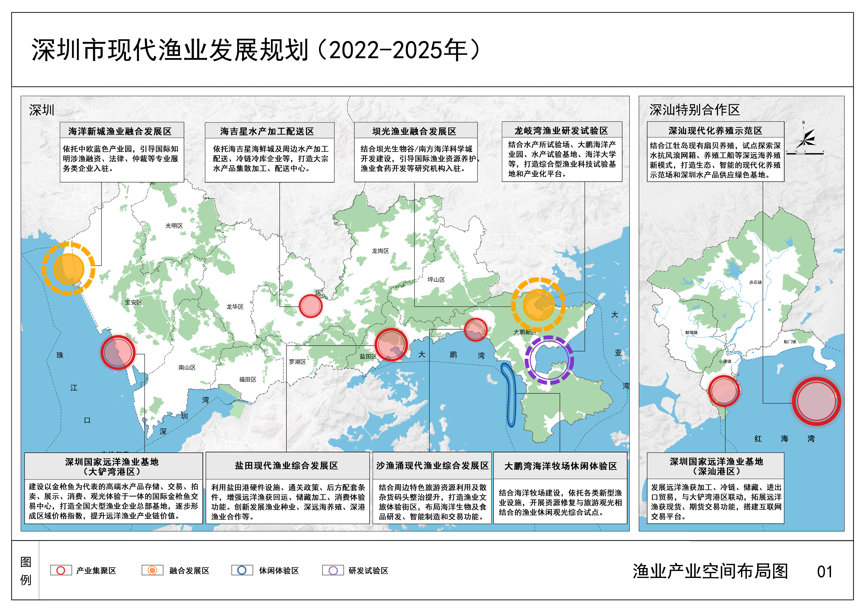

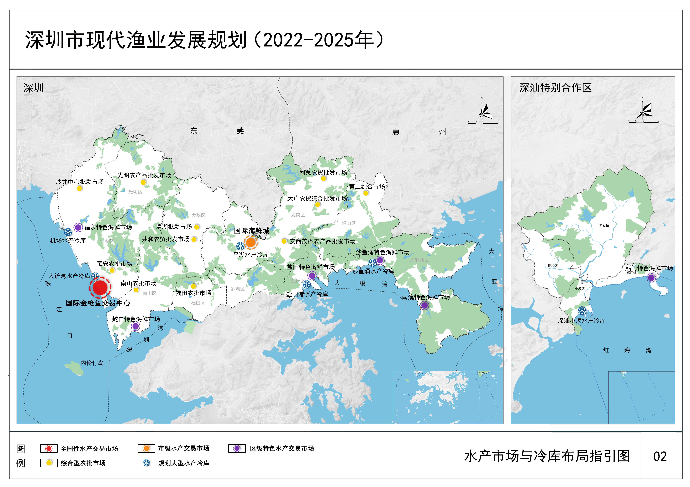

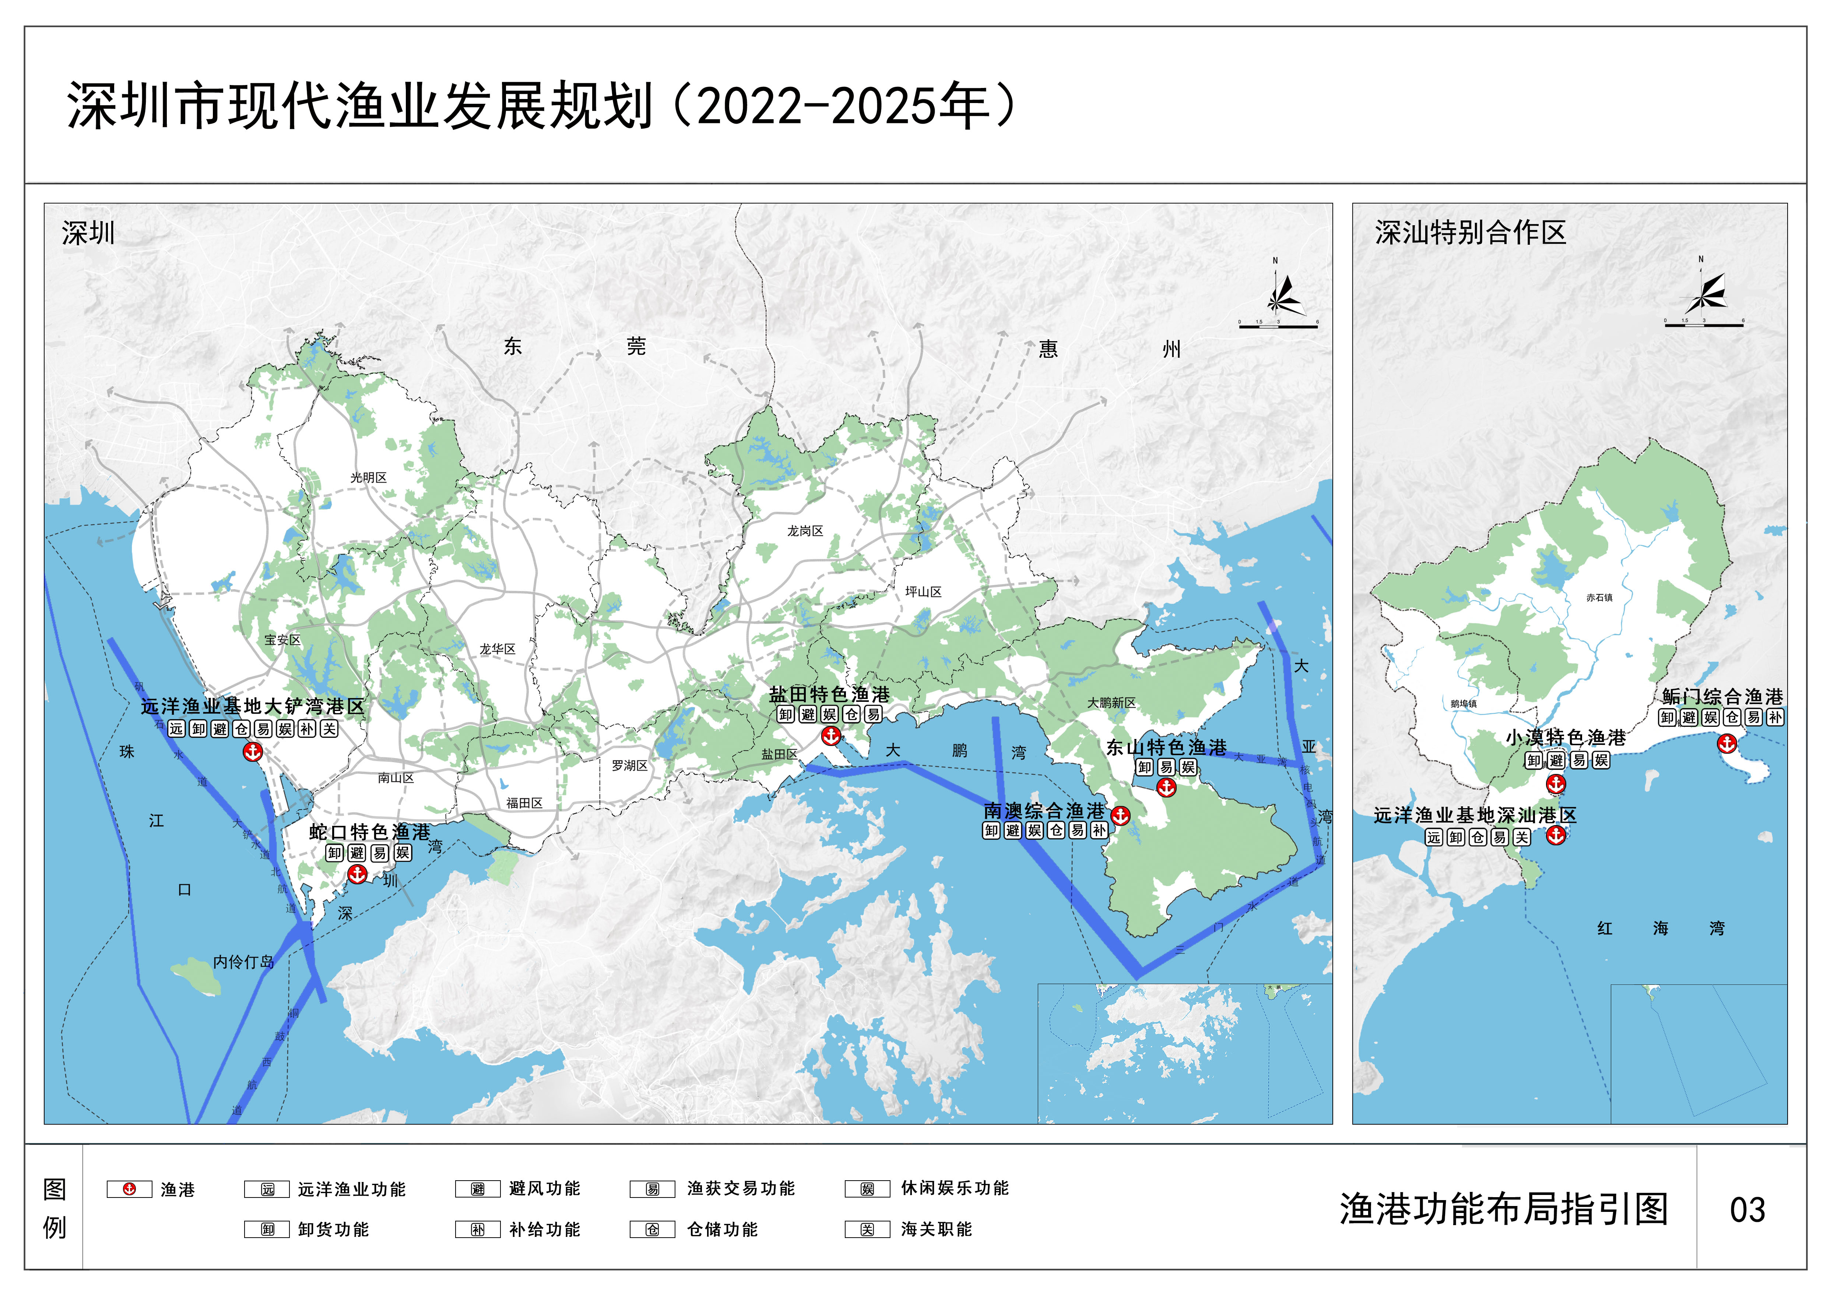

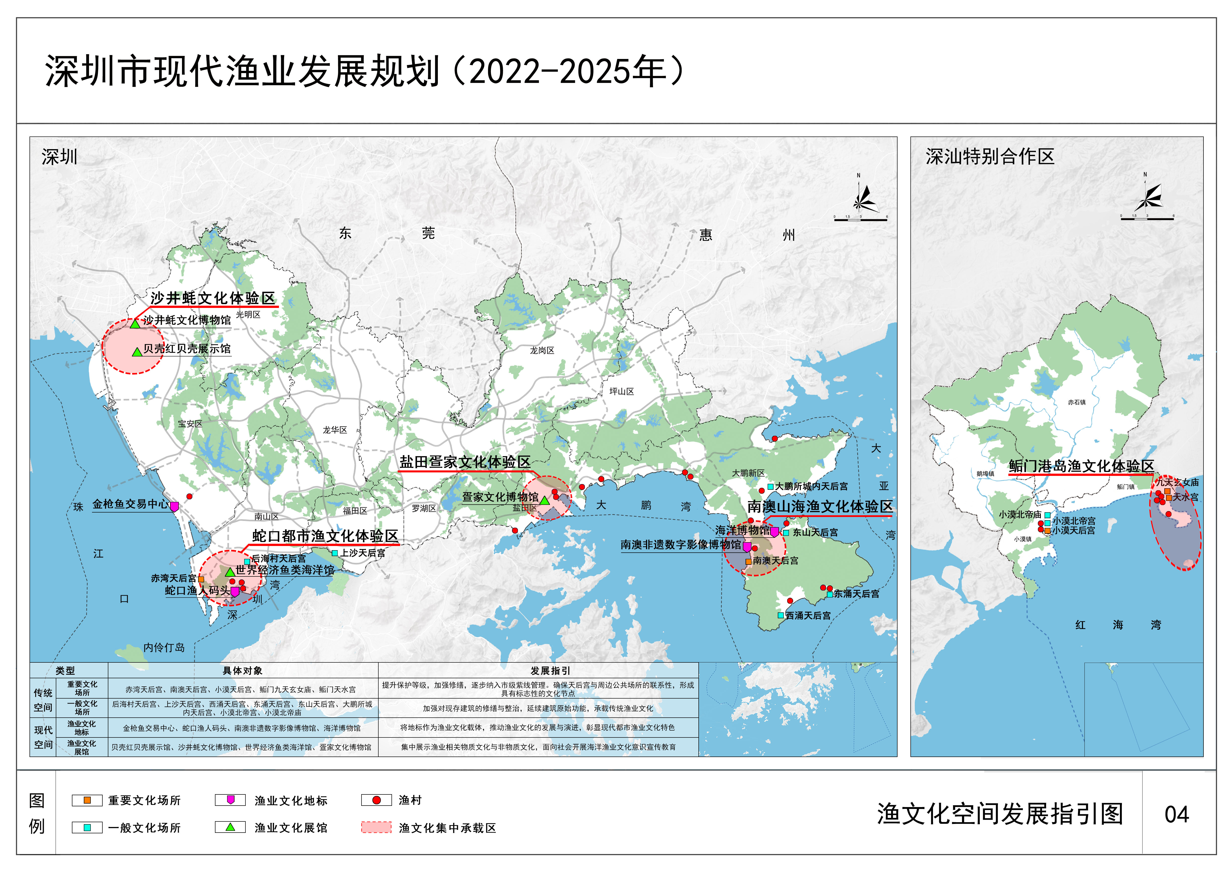

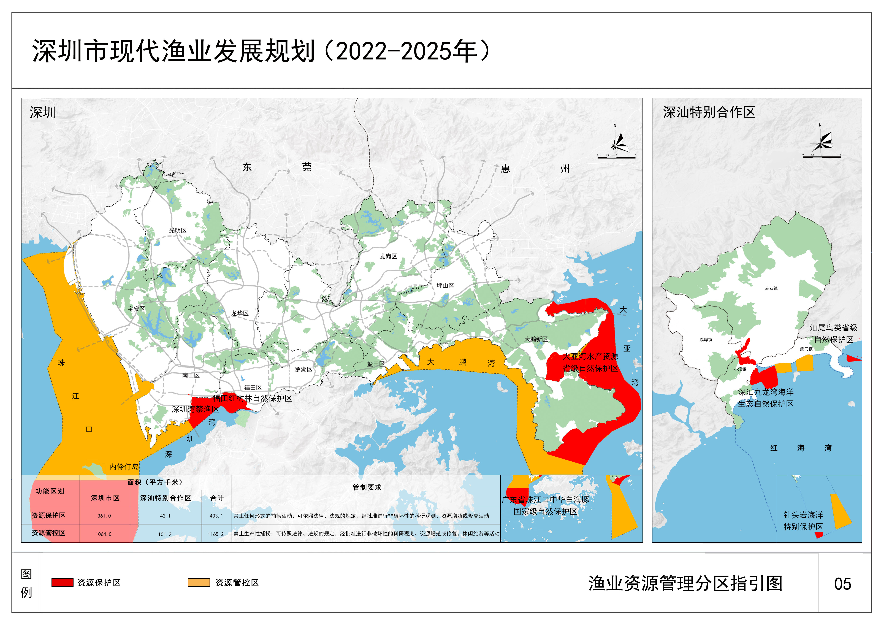

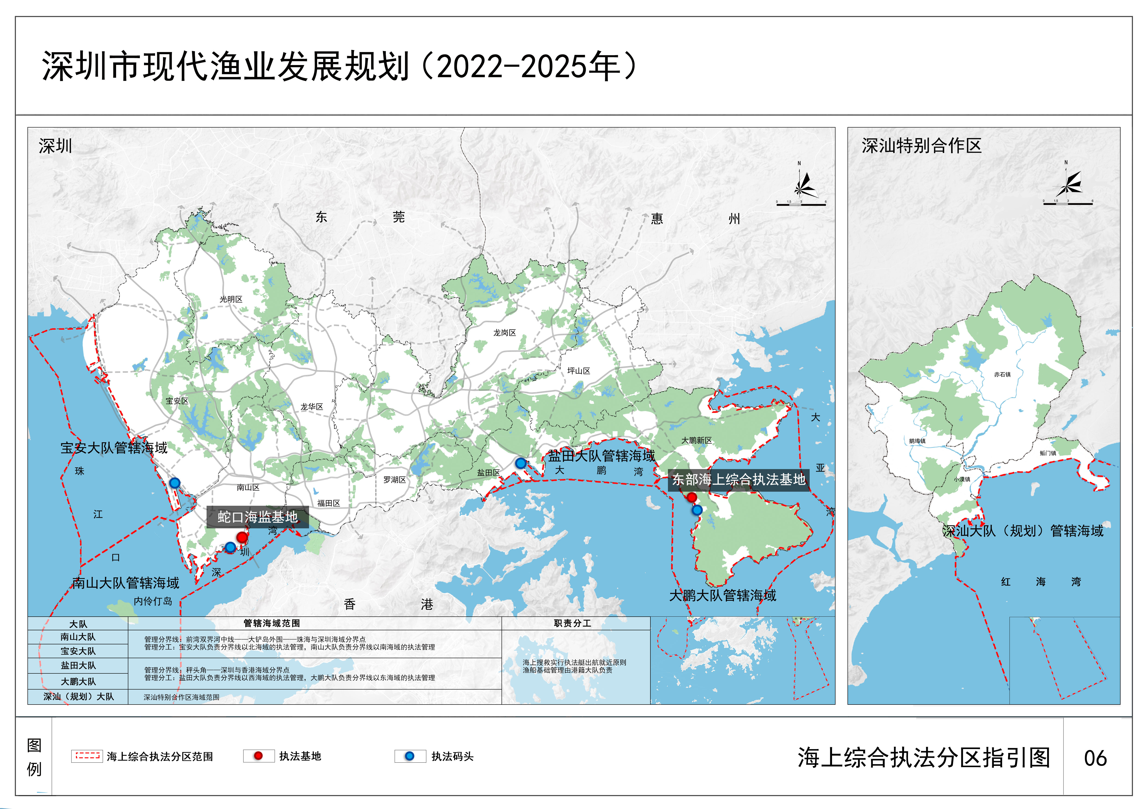

附表：重点工程一览表
级别 | 编号 | 项目名称 | 建设要求 | 进度安排 | 牵头单位 | 配合单位
国家级示范工程 | 1 | 深圳国家远洋渔业基地 | - “一基地两港区”，以大铲湾三期填海区和深汕小漠港片区为空间载体，按照“一基地、两港区”的总体布局，建设国际合作先行区、远洋渔业产业示范区、粤港澳大湾区国际渔业消费体验区  - 大铲湾港区主要发展以金枪鱼为主的中高端渔获交易与远洋高端服务业。在不违反《深圳港总体规划（2035年）》前提下，采取集装箱方式作业  - 深汕港区发展开展远洋水产品加工和精深研发 | 2025年建成 | 市海洋渔业局 | 深圳市盐田港集团有限公司
国家级示范工程 | 2 | 国际金枪鱼交易中心 | - 以大铲湾三期填海区为空间载体，打造集高端水产品存储、交易、拍卖、展示、消费、观光于一体的粤港澳大湾区国际金枪鱼交易中心  - 探索以金枪鱼为代表的高端海产品拍卖交易模式，逐步形成金枪鱼区域价格指数 | 2025年建成 | 市海洋渔业局 | 深圳市盐田港集团有限公司
国家级示范工程 | 3 | 中国蓝色种业研究院（深圳） | - 利用深圳在蓝色种业资源、技术与产业化等方面的优势，汇聚国内科研院所、育种企业、渔业种业装备研发企业等多方力量，解决水产种业领域“卡脖子技术”和核心关键技术，打通基础研究突破、关键技术攻关和重大成果应用转化之间的通道，建立蓝色种业发展平台，形成具有国际影响力的种业创新共同体 | 2025年完成组建 | 市海洋渔业局
国家级示范工程 | 4 | 密克罗尼西亚海外远洋渔业基地 | - 在现有远洋基地基础上，扩大配套设施规模，增强服务能力  - 探索“前港后园”模式，持续推动精深加工等产业园区建设，健全渔业“走出去”产业体系 | 持续推进 | 市海洋渔业局 | 深圳市联成远洋渔业有限公司
区域性标杆工程 | 5 | 粤港澳大湾区渔业产业联盟 | - 广泛吸纳粤港澳大湾区渔业各产业环节代表企业，推进现代渔业技术创新、市场开拓、生产加工等方面的深入合作  - 参与粤港澳大湾区渔博会等大型渔业展会筹办、国家和国际相关标准制定，组织开展示范应用和技术交流活动 | 2023年初步组建 | 市海洋渔业局 | 市港澳办、市水产行业协会
区域性标杆工程 | 6 | 深圳国际渔业博览会 | - 紧密对接全国及国际水产贸易供需关系，拉动双循环，打响“圳品”特色渔业名片  - 促进渔业产业链上下游行业交流合作，成为大湾区渔业全产业链资源整合平台、三产融合的南中国渔业“深蓝样板” | 持续推进 | 市海洋渔业局
区域性标杆工程 | 7 | 深港海上渔旅创新综合体 | - 以深港交接的海域、海岛为重点，发展集食宿游赏、科普观光、海上垂钓、文化展示、新型养殖等功能于一体的深港渔业新型合作区，以渔业为核心，带动海上旅游、消费等业态，提振深港两地海洋经济发展和粤港澳大湾区活力。 | 2025年试点建成 | 市海洋渔业局
区域性标杆工程 | 8 | 大鹏湾海域国家级海洋牧场示范区（一期） | - 按照《深圳市大鹏湾海域国家级海洋牧场示范区人工鱼礁建设项目具体实施方案》，建设现代化国家级海洋牧场示范区，重点开展珊瑚修复、增殖放流等 | 2025年建成 | 大鹏新区管委会 | 市海洋渔业局
区域性标杆工程 | 9 | 深远海新型养殖示范区 | - 融合现代化工业养殖技术，开展养殖工船新技术应用试点，采用南北品种接力，陆（基）海（域）联动模式，将养殖区从近岸推向深远海。2025年，建成不少于4艘10万吨级养殖工船，形成新型的绿色养殖生产平台。  - 以深汕特别合作区江牡岛海域为重点，建设具有广东特色、国内领先的深远海网箱基地，推广应用深海抗风浪网箱装备以及智能养殖技术，形成生态化、智能化、现代化的深远海新兴养殖的试验场、示范区和生产基地 | 2025年建成 | 市海洋渔业局 | 深汕特别合作区管委会
市级重点项目 | 10 | 现代渔业（种业）创新园 | - 打造“基础科研+技术攻关+成果产业化”的水产种业创新生态链，成为渔业种业核心技术研发、中试、检测、技术示范推广和成果转化相结合的渔业种业创新功能承载区。  - 按照陆海一体化布局的原则，加强关键资源的空间整合，保障园区用地规模，并兼顾水生野生动物保护救护服务。 | 2023年完成规划；2025年启动建设 | 市海洋渔业局 | 大鹏新区管委会
市级重点项目 | 11 | 蛇口渔港改造 | - 优化港区管理范围和功能布局，增加环卫设施，优化交通组织  - 开展智慧渔港示范改造工程  - 促进岸线公共开放，建设都市特色渔港 | 2025年建成 | 南山区政府
市级重点项目 | 12 | 盐田渔港改造 | - 优化港区管理范围，保留并提升渔船停靠、避风避险，以及水产品消费、文化体验等功能，建设都市特色渔港  - 协调渔港与盐田港的运行秩序 | 2023年完成规划；2025年启动建设 | 盐田区政府
市级重点项目 | 13 | 南澳渔港改造 | - 优化渔港管理范围，增强渔业生产服务能力，提供停靠、补给、卸货、交易等服务  - 兼容休闲渔业等发展需求  - 建设渔业服务与休闲文化体验兼具的综合性渔港 | 2024年完成规划；2025年启动建设 | 大鹏新区管委会
市级重点项目 | 14 | 鲘门渔港改造 | - 明确渔港管理范围，增强渔业生产服务能力，提供卸货、补给、交易、避风等渔业综合服务  - 兼容休闲渔业等发展需求，建设兼具渔业服务的综合性渔港 | 2022年完成规划；2025年启动建设 | 深汕特别合作区管委会
市级重点项目 | 15 | 水产类菜篮子基地 | - 加强对已认定的水产类基地监管，严控投入品，提高产品供深比例和总量要求  - 鼓励周边地区有条件的养殖企业认定深圳“菜篮子”基地 | 持续推进 | 市海洋渔业局 | 市市场监管局、深农集团
市级重点项目 | 16 | 水产品质量溯源系统 | - 开发信息化工具，实现水产品从源头到消费关键环节的质量信息共享，实现产地溯源和质量控制，作为全市食品溯源系统的专业模块  - 依托新技术运用，逐步实现全过程监管的可视化 | 2023年建成 | 市市场监管局 | 市海洋渔业局、市商务局、深圳市标准促进会
市级重点项目 | 17 | 特色渔主题活动 | - 围绕水产品品鉴推介、鱼类营养学讲座、休闲渔具船艇展示、现代渔业工厂观光等主题，开展系列展示推广活动，丰富市民渔文化体验 | 持续开展 | 深圳市水产行业协会 | 市海洋渔业局
市级重点项目 | 18 | 沙井蚝文化体验区 | - 以沙井蚝博物馆等渔业文化地标为核心，加强片区整体风貌的整治与提升  - 拓展以蚝为主题的文创产品丰富文化消费体验  - 打造沙井蚝文化集中承载区 | 2023年完成规划；2024年启动建设 | 宝安区政府 | 沙井街道
市级重点项目 | 19 | 蛇口都市渔文化体验区 | - 以蛇口渔港为核心，立体化组织渔业作业空间与公共活动空间，满足渔业生产的同时，联通周边公共空间  - 建设蛇口渔人码头地标，举办渔业文创展，展示与延续传统渔业文化 | 2025年建成 | 南山区政府 | 蛇口街道
市级重点项目 | 20 | 盐田疍家文化体验区 | - 以盐田渔港、疍家文化博物馆为空间载体，优化片区功能布局与交通流线布置，展示疍家传统文化  - 增加渔事与水上生活体验  - 规范海鲜街经营秩序，提升沿海休闲岸线品质 | 2023年完成规划；2024年启动建设 | 盐田区政府 | 盐田街道
市级重点项目 | 21 | 南澳山海渔文化体验片区 | - 以渔村和渔港为锚点，以休闲渔业为基础，开展渔具制造、出海捕捞、海上垂钓、渔获交易、美食体验等特色活动，加强渔业与滨海旅游、山地旅游的结合，发展山海渔村文化路线  - 借助浓厚的渔业生产生活氛围，建设渔业非遗数字影像博物馆 | 2023年完成规划；  2024年启动建设 | 大鹏新区管委会 | 南澳街道
市级重点项目 | 22 | 智慧渔业管理系统（一期） | - 研究搭建渔业资源管理数据库，推动水生动植物资源调查数据、水产养殖数据、渔获捕捞数据、渔产品市场交易数据、渔业管理数据等各类数据规范化、定期化存储、更新，为渔业数字化管理及智慧应用系统搭建提供基础  - 建立智慧化分析模块，对水生生物群落结构、生物多样性、健康状况、时空变化情况进行定期分析，输出科学有效的评估结论与建议，为渔业资源养护目标和措施科学制定提供决策依据 | 2025年完成 | 市海洋渔业局
市级重点项目 | 23 | 减碳增汇型渔业生态修复项目 | - 在深圳湾、大亚湾试点探索底播贝类、海马齿种植等适用深圳海域的生态型资源环境修复方法  - 加强过程碳汇监测，做到成效可量化、可评估，探索形成可复制、可推广的减碳增汇型渔业资源修复方法。 | 持续性推进 | 市海洋渔业局

附录：目标指标说明

1.产业经济
1.1渔业经济总产值
指标解释：指以货币表现的渔业全部产品总量和对渔业生产活动进行的各种支持性服务活动的价值，反映一定时期内渔业生产总规模和总成果。包括养殖、捕捞、苗种等第一产业，水产品加工、渔用机具制造、渔用饲料、渔用药物、渔用相关建筑等第二产业，水产品流通、水产品（仓储）运输、休闲渔业等第三产业。
指标测算：通过趋势推演、横向对比匡算定2025年深圳渔业经济总产值。由于广东省农村统计年鉴中深圳渔业经济总产值统计数据存在误差，因此，按照深圳统计年鉴数据，对渔业三次产业分别核算。
根据深圳统计局数据，2017至2021深圳渔业一产产值分别为21.5、26.0、30.4、26.3、25.1亿元，年均增长率7.7%。按照线性增长推算，到2025年，深圳渔业一产产值将达到39.1亿元。由于缺乏准确的深圳市渔业二三产的产值数据，规划参考全国、广东省渔业产业结构进行预测，即到2025年深圳渔业二三产产值占比60%，深圳渔业二三产产值58.8亿元。因此，规划提出到2025年深圳渔业经济总产值为98亿元。
比较研究：《“十四五”全国渔业规划》提出，到2025年全国渔业二三产产值占渔业经济总产值54%；《广东省渔业发展十四五规划（征求意见稿）》提出，到2025年广东省渔业二三产产值比例为70%。
1.2远洋捕捞量
指标解释：指公司注册地为深圳的远洋企业年捕捞总产量。
指标测算：2016到2021年深圳市远洋渔业捕捞量分别为3.1、3.3、3.1、3.3、2.6和3.2万吨。目前我国远洋捕捞总量保持稳定，但考虑到深圳国家远洋渔业基地逐步建成、远洋产业链逐步完善等利好因素，深圳远洋渔业捕捞量具备一定增长空间。按照上报农业农村部《深圳建设国家远洋渔业基地专题报告》，近期（2021-2025年），深圳远洋渔业生产量6～8万吨。因此，规划提出，到2025年深圳远洋捕捞量为6.0万吨。
1.3 新增市级及以上渔业创新载体数量
指标解释：指规划期内，在深圳新成立的水产养殖、育种等领域国家级、省级、市级重点实验室、工程技术研究中心、企业技术中心等各类创新载体的数量。
指标测算：目前深圳设有农业部斑节对虾遗产育种中心、农业部南海渔业资源环境科学观测试验站、广东省海洋经济动物分子育种重点实验室、广东省藻类养殖与应用工程技术研究中心等创新载体11个。随着产业与科技创新，以及深圳对渔业经济的支持，预计未来将建立一批新的交叉领域创新平台。因此，规划提出，到2025年新增市级及以上渔业创新载体不少于5个。

2.民生服务
2.1远洋渔获回运率
指标解释：深圳远洋渔业企业年度运回国内的渔获量占总捕捞渔获量的比值。
指标测算：2016年至2021年深圳市远洋渔获回运率分别为46.8%、50.8%、33.1%、48.0%、43.1%和40.7%。随着深圳远洋渔业基础设施的不断升级，横向参考全国、广东及上海的回运比例，同时，充分考虑深圳金枪鱼等高端水产品消费市场尚需培育等因素，规划提出，到2025年深圳远洋渔获回运率升至60%以上。
比较研究：根据《中国渔业统计年鉴2021年》，2020年全国远洋捕捞产量231.6万吨，运回157.4万吨，回运率67.9%；广东省远洋捕捞量6.1万吨，运回2.2万吨，回运率35.9%；上海远洋捕捞产量15.0万吨，运回12.0万吨，回运率80.4%。
2.2水产品自我供应保障比例
指标解释：由相关制度保障、确定供应深圳市场的水产品总量占当年水产品消费需求量的比例。主要包括三部分：1）深圳近海捕捞、本地养殖、远洋捕捞回运供应深圳市场的水产品；2）异地菜篮子基地按照“菜篮子”管理要求供应深圳市场的水产品；3）深圳企业异地、境外养殖的供应深圳市场的水产品。
指标测算：根据市市场监督管理局数据，深圳本地水产品消费量约54万吨/年，而水产品自我供应保障比例不足10%。保障粮食安全、提升深圳水产品自我供应保障能力，是深圳现代渔业发展的重要目标。参考FAO粮食安全保障国际警戒线17%和国家储备粮30%的比例，考虑现实可行性，规划提出，到2025年深圳水产品自我供应保障比例为15%。
比较研究：1.联合国粮农组织（FAO）提出粮食安全保障水平，即粮食期末库存占全年消费比例的国际警戒线为17%～18%。2.我国国家储备粮库存消费比约30%。（数据来源于网络）。
2.3水产品人均消费量
指标解释：平均每人每年消费的水产品总重量。
指标测算：《中国居民平衡膳食宝塔》推荐人均水产品消费量27.0～50.5千克/年。据市市场监督管理局统计，目前深圳本地人均水产消费量约27千克/年，处于膳食宝塔推荐值的低值，未来有较大提升空间。根据赵明军等学者《基于居民营养需求的中长期水产品供给与消费研究》（2019），中国人均食用水产品广义消费量年均增长率为4.38%，深圳作为沿海城市，采用5%推算，到2025年人均消费33.75千克/年，因此，规划提出，到2025年深圳人均消费量范围30～35千克/年。
比较研究：根据《2017日本水产厅渔业白皮书》，2015年日本人均食用海鲜消费量48千克/年，1989年峰值为73千克/年。
2.4产地水产品抽检合格率
指标解释：在深圳（含深汕特别合作区）范围内养殖的水产品，年度检出合格的样品批次占总检测批次的比例。
指标测算： 2021年深圳本地水产品抽检合格率为100%，与深圳相比，深汕特别合作区在水产品质量管理方面存在一定差距。参考《“十四五”全国渔业发展规划》等相关文件，规划提出，到2025年，深圳（含深汕特别合作区）产地水产品抽检合格率达到99.0%以上。
比较研究：1.《“十四五”全国渔业发展规划》提出，2025年国家产地水产品兽药残留监测合格率达到99%以上。2.《广东省现代渔业发展“十四五”规划（征求意见稿）》提出2025年水产品产地质量监测合格率目标为98%。3.《上海市现代农业“十三五”规划》提出，产地农产品质量安全抽检合格率大于99%。

3.渔业文化
3.1渔业文化地标数量
指标解释：指能够代表渔业生产和渔民生活特色，并具有普遍认知度、代表性和文化内涵的渔村、渔港及重要渔业文化场所的数量。
指标测算：规划期内，深圳计划开展蛇口渔港改造、盐田海鲜街整治提升、国际金枪鱼交易中心等重点项目建设，将成为代表深圳现代渔业发展的文化地标。因此，规划提出，到2025年深圳渔业文化地标数量不少于3处。
3.2年度渔业主题文化活动次数
指标解释：每年由政府或其他民间机构、团体举办的各类渔业主题文化活动的数量，包括与渔业生产生活相关的传统节庆，以及与都市会展、消费、体验结合的现代渔业文化活动。
指标测算：举办渔业主题文化活动，是推动市民参与渔业发展、扩大渔业影响力的重要手段。深圳现已有沙井金蚝节、海洋日增殖放流活动等，规划期内将推动举办开渔节、妈祖祭拜，以及国际渔业博览会、海上垂钓等渔业主题活动。因此，规划提出，到2025年，深圳每年举办的渔业主题文化节庆活动次数不少于4次。
3.3省级及以上渔业非物质文化遗产数量
指标解释：以扩大深圳渔业传统文化知名度和提升文化软实力为目的，以渔业为主题的国家及省级非物质文化遗产数量，包括民俗、舞蹈等。
指标测算：根据《深圳市海洋文化发展规划纲要》（2019），深圳现有8项省级以上非物质文化遗产，包括国家级非遗2项、省级非遗6项。另有市级非遗5项，部分具备申报升级为省级非遗的条件。因此，规划提出，到2025年深圳拥有省级以上渔业非物质文化遗产数量达到10项。

4.国际合作
4.1年度举办的重要渔业展会数量
指标解释：每年举办的国际性、国家级、区域性渔业技术与产品展览会、展销会和专业论坛等的次数。
指标测算：规划期内，深圳将持续推动每年高质量举办深圳国际渔业博览会，支持、鼓励开展其他国际性渔业展会和论坛。结合重要展会组织筹办等实际情况，规划提出，到2025年深圳年度举办的重大渔业展会数量不少于1次。
4.2海外渔业基地及办事处数量
指标解释：深圳远洋渔业企业在海外投资建设的远洋渔业基地以及相关办事处的总数。
指标测算：2021年，深圳11家远洋渔业企业开在海外共设立了13个远洋渔业基地及工作办事处。考虑到“一带一路”倡议和深圳全球海洋中心城市建设的深入推进，在国家政策扶持和企业稳步发展背景下，规划提出，到2025年海外渔业基地及工作办事处新增2个，总数达到15个。

5.资源保护
5.1 减碳增汇型渔业生态修复项目
指标解释：规划期内，开展的各类减碳增汇型渔业生态修复项目总数，包括底播贝类、藻类种植等生态修复工程。
指标测算：深圳目前渔业生态修复工程主要是增殖放流活动。按照生态文明建设要求，加快实现碳达峰、碳中和目标，深圳将开展底播贝类、藻类种植等减碳增汇型生态修复试点，探索形成可复制、可推广的减碳增汇型渔业资源修复方法。考虑项目的技术要求、建设周期等因素，规划提出，到2025年，实施不少于2项减碳增汇型渔业生态修复试点项目。
5.2渔业资源保护海域面积
指标解释：渔业资源保护海域包括国家/省级海洋自然保护区、禁渔区等，该范围内禁止任何形式的捕捞活动，可依照法律、法规的规定，经批准进行非破坏性的科研观测、资源增殖或修复活动。
指标测算：目前，深圳明确禁止捕捞的海域为深圳湾禁渔区。根据《广东省农业农村厅关于深圳湾部分海域禁渔区有效期延长的通告》（粤农农规〔2019〕3号），深圳湾禁渔区面积23平方公里，实行全年全时段禁渔，禁止一切捕捞和养殖行为，有效期截至2024年5月。规划期内，规划将延续深圳湾禁渔区管理，并统筹划定渔业资源保护海域范围，将珠江口中华白海豚国家级自然保护区（面积197平方公里）、福田红树林自然保护区（面积3.6平方公里）、广东大亚湾水产资源省级自然保护区（面积137平方公里），以及深圳湾禁渔区（面积23平方公里）全部纳入资源保护范围。因此，规划提出，到2025年，渔业资源保护海域面积不低于360平方公里。

6.基础设施
6.1渔港卸货岸线长度
指标解释：渔港管理范围内为远洋渔船、普通渔船提供卸货而非停靠的岸线总长度。
指标测算：远洋渔港方面，参考《深圳建设国家远洋渔业基地专题报告》，远洋卸货岸线不少于600米。近海渔港方面，在保障现状码头卸货量不减少的前提下，明确深圳本地渔港上货量不少于22万吨，深汕特别合作区渔港上货量不少于12万吨的要求，根据《渔港总体设计规范》卸货泊位计算公式，推出深圳本地渔港卸货岸线总长度不少于270米，深汕特别合作区渔渔港卸货岸线不少于150米。综上，规划提出，到2025年全市卸货岸线长度不少于1020米。
计算说明：卸货泊位数计算：$N_{1}=\frac{Q}{ZC_{1}K_{1}}$
N₁—卸鱼码头泊位数；Q—水产品年卸港量；Z—年平均作业天数，取280天；C₁—泊位日卸鱼能力，吨/天；（C₁= t₁ P₁）K₁—卸鱼码头泊位利用率，取0.60；t₁—泊位日有效卸鱼时间，取12小时；P₁—泊位有效卸鱼能力，取8吨/小时。
码头泊位长度（即卸货岸线长度）：L=Lc + d
L —码头泊位长度（m）；Lc—设计代表船型全长（m）；
d —码头泊位富裕长度（m），取0.1～0.15Lc
6.2千吨及以上级远洋码头泊位数
指标解释：可服务于远洋渔船卸货的千吨及以上级的码头泊位数。
指标测算：依据《深圳建设国家远洋渔业基地专题报告》，近期大铲湾港区将建成千吨级码头，兼顾靠泊2座5000吨级远洋渔船。深汕港区利用已建成泊位，兼容靠泊2座1万吨级远洋渔船。因此，规划提出，到2025年深圳拥有的千吨及以上级远洋码头泊位数为4处。

7.治理能力
7.1渔船进港报告率
指标说明：深圳渔港内渔船提交进港报告的次数占全年深圳渔港内进港停靠船次总数的比例。
指标测算：落实《中华人民共和国渔港水域交通安全管理条例》和《农业部关于进一步加强国内渔船管控 实施海洋渔业资源总量管理的通知》的要求，加强渔船进出港管理和渔获物定点上岸报告管理，结合深圳“智慧渔港”的建设，规划提出，到2025年实现渔船进港报告率达到100%。
7.2安全教育培训覆盖率
指标解释：全年中参加渔业安全教育培训的渔业从业人员数量占全市渔业从业人员总数的比例。
指标测算：加强对渔业从业人员的安全培训是保障安全生产的基础，2021年深圳市本地和深汕特别合作区分别组织开展安全培训活动覆盖渔民1400人次、441人次，覆盖率为60%。随着渔业从业人员管控加强，至2025年实现安全教育培训覆盖率达到100%。
7.3渔政联合执法行动次数
指标说明：每年深圳渔政执法部门与其他城市渔政部门或深圳其他涉海管理部门开展的联合执法行动的次数。
指标测算： 2021年深圳市开展执法行动共计12次。规划期内，深圳将逐步形成联合执法的常态化制度，开展每季度两次的定期执法行动，因此，规划提出，到2025年，每年渔政联合执法行动次数不少于12次。

本小节涉及的远洋渔业的数据来源于深圳市海洋渔业局调查统计数据，其他数据来源于2020年广东省渔业统计年报
数据来自2021年广东省渔业统计年报
数据来自深圳市海洋渔业局相关调查统计数据
受数据限制，该指标测算不含深汕特别合作区。
第9-19农批市场布局参考《深圳市农产品批发市场布局规划（2018-2025）》
《市海洋渔业局推动渔业高质量发展三年工作方案（2020-2022年）》
《深圳市渔业安全生产工作方案》，2021年4月，经市政府同意印发。
“第六条船舶进出渔港必须遵守渔港管理章程以及国际海上避碰规则，并依照规定向渔政渔港监督管理机关报告，接受安全检查。”
第三点第三条中提出“加强渔港、渔产品批发市场建设，实行渔获物定点上岸制度，建立上岸渔获物监督检查机制。”

